

课 程 实 验 报 告

课程名称： C语言程序设计

专业班级： CS1609
学 号： U201614756
姓 名： 江易星
指导教师： 王多强
报告日期： 2017年06月07日

计算机科学与技术学院

目录
1 表达式和标准输入与输出实验 1
1.1 实验目的 1
1.2 实验内容 1
1.2.1 源程序改错 1
1.2.2 源程序修改替换 3
1.2.3 程序设计 4
1.3实验小结 11
2 流程控制实验 12
2.1 实验目的 12
2.2 实验内容 12
2.2.1 源程序改错 12
2.2.2 源程序修改替换 13
2.2.3 程序设计 15
2.2.4 选做题 28
2.3实验小结 31
3 函数与程序结构实验 32
3.1 实验目的.....................................................................................................................................32
3.2 实验内容 32
3.2.1 源程序改错 ………………………………………………………………………………………………….………………32
3.2.2 源程序修改替换….…………………………………………………………………………………………….……………33
3.2.3 跟踪调试………………………………………………………………………………………………………….…….……….35
3.2.4 程序设计………………..………………………………………………………………………………………….……………39
3.2.5选做题…………………………………………………………………………………………………………..…….……………47
3.3实验小结 49
4 编译预处理实验 50
4.1 实验目的 50
4.2 实验内容及要求 50
4.2.1 源程序改错 50
4.2.2 源程序修改替换 51
4.2.3 跟踪调试程序 53
4.2.4程序设计 55
4.3实验总结 61
5 数组实验 62
5.1 实验目的 62
5.2 实验内容 62
5.2.1 源程序改错 62
5.2.2 源程序完善、修改、替换 63
5.2.3 跟踪调试源程序 65
5.2.4程序设计 67
5.2.5选做题 80
5.3实验小结 86
6 指针实验 87
6.1 实验目的 87
6.2 实验内容 87
6.2.1 源程序改错 87
6.2.2 源程序完善、修改、替换 88
6.2.3跟踪调试源程序 90
6.2.4 程序设计 92
6.4实验小结…………………………………………………………………………………………..108
7 结构与联合实验 110
7.1 实验目的 110
7.2 实验内容及要求 110
7.2.1 表达式求值的程序验证 110
7.2.2 源程序修改、替换 111
7.2.3程序设计 115
7.2.4 选做题 126
7.3实验小结 1318 文件实验 132
8.1 实验目的 …………………………………………………………………….…………….132
8.2 实验内容及要求 132
8.2.1 文件类型的程序验证 132
8.2.2 源程序修改、替换 134
8.2.3程序设计 137
8.3实验小结 140

1表达式和标准输入与输出实验

1.1 实验目的
（1）熟练掌握各种运算符的运算功能，操作数的类型，运算结果的类型及运算过程中的类型转换，重点是C语言特有的运算符，例如位运算符，问号运算符，逗号运算符等；熟记运算符的优先级和结合性。
（2）掌握getchar, putchar, scanf 和printf 函数的用法。
（3）掌握简单C程序（顺序结构程序）的编写方法。

1.2 实验内容

1.2.1 源程序改错
下面给出了一个简单C语言程序例程，用来完成以下工作：
（1）输入华氏温度f，将它转换成摄氏温度c后输出；
（2）输入圆的半径值ｒ，计算并输出圆的面积ｓ；
（3）输入短整数ｋ、ｐ，将ｋ的高字节作为结果的低字节，ｐ的高字节作为结果的高字节，拼成一个新的整数，然后输出；
在这个例子程序中存在若干语法和逻辑错误。要求参照1.3和1.4的步骤对下面程序进行调试修改，使之能够正确完成指定任务。

- #include<stdio.h>
- #define PI 3.14159;
3 voidmain( void )
4 {
5 int f ;
6 short p, k ;
7 double c , r , s ;
8 /* for task 1 */
9 printf(“Input Fahrenheit:” ) ;
10 scanf(“%d”, f ) ;
11 c = 5/9*(f-32) ;
12 printf( “ \n %d (F) = %.2f (C)\n\n ”, f, c ) nj;
13 /* for task 2 */
14 printf("input the radius r:");
15 scanf("%f", &r);
16 s = PI * r * r;
17 printf("\nThe acreage is %.2f\n\n",&s);
18 /* for task 3 */
19 printf("input hex int k, p :");
20 scanf("%x %x", &k, &p );
21 newint = (p&0xff00)|(k&0xff00)<<8;
22 printf("new int = %x\n\n",newint);
}
（1）解答：
错误修改：
- 第2行的符号常量定义后不能有分号，正确形式为：
#define PI 3.14159
2) 第3行的voidmain(void)，正确形式为：
void main(void)
3)第9行printf函数调用有误，汉语中的双引号改为英语中的双引号;
4)第10行scanf函数调用有误，汉语中的双引号改为英语中的双引号，正确形式为：scanf(“%d”,&f);
5)第11行除号输入有误，正确形式为：c=5.0/9*(f-32);
6)第15行%f改为%lf，正确形式为：scanf(“%lf”,&r);
7)第17行改为：printf(“\nThe acreage is %.2lf\n\n”,s);
8)第20行k，p是short型，正确形式为：
scanf("%h%h",&k,&p);
9）第21行newint未定义，应在之前予以定义，移动方向错误，正确形式为：newint=(p&0xff00)|(k&0xff00)>>8;
10）第22行newint是int型，正确形式为：
Print（“new int=%d\n\n”,newint）;
（2）错误修改后运行结果如图1.1所示。

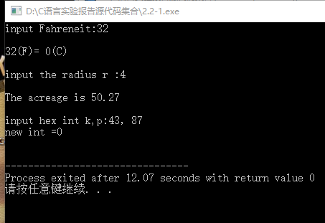
图1.1 错误修改后的运行结果

1.2.2 源程序修改替换
下面的程序利用常用的中间变量法实现两数交换，请改用不使用第3个变量的方法实现。该程序中t是中间变量，要求将定义语句中的t删除，修改下划线处的语句，使之实现两数对调的操作。
#include<stdio.h>
void main( )
{
int a, b, t;
printf(“Input two integers:”);
scanf(“%d %d”,&a,&b);
t=a ；a=b；b=t；
prinf(“\na=%d,b=%d”,a,b);
}
解答：
替换后的程序如下所示。
#include<stdio.h>
void main( )
{
int a, b;
printf(“Input two integers:”);
scanf(“%d %d”,&a,&b);
a=a+b;
b=a-b;
a=a-b;
prinf(“\na=%d,b=%d”,a,b);
}
运行结果如图1.2所示。

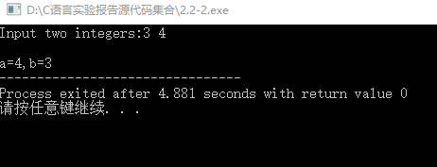
图1.2 替换后的程序运行结果

1.2.3 程序设计
（1）编写一个程序，输入字符ｃ，如果ｃ是大写字母，则将ｃ转换成对应的小写，否则ｃ的值不变，最后输出ｃ。
解答：
1） 算法流程如图1.3所示。
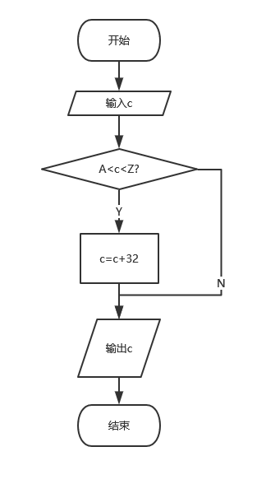
图1.3 编程题1的算法流程图

2）程序清单：
#include<stdio.h>
void main()
{
char c;
scanf(" %c",&c);
c<='Z'&&c>='A'?c=c+32:c;/*大小写英文字母的ASCII值相差32*/
printf("%c\n",c);
}
3）测试
（a） 测试数据：
输入q A ；理论结果q a 。
（b） 对应测试数据的运行结果截图如图1.4所示。

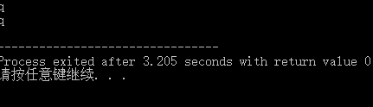
图1.4（a）输入q时的程序运行结果

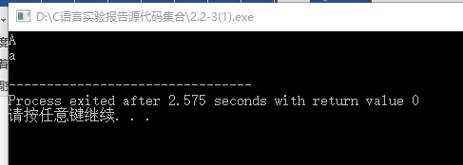
图1.4（b）输入A时的程序运行结果

（2）编写一个程序，输入无符号短整数x，ｍ，ｎ（0 ≤ｍ≤ 15, 1 ≤ ｎ≤ 16-ｍ）,取出x从第ｍ位开始向左的ｎ位（ｍ从右至左编号为0～15），并使其向左端（第15位）靠齐。
解答：
1) 解题思路：
算法流程如图1.5所示。
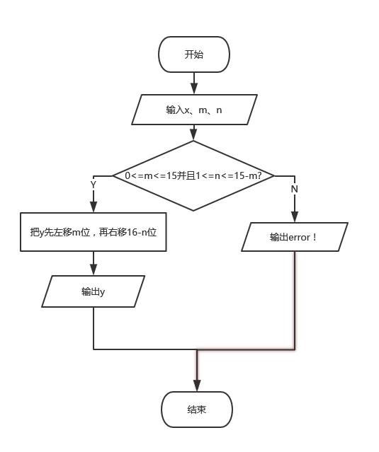
图1.5 编程题2的程序流程图

2）程序清单：
#include <stdio.h>
int main()
{
unsigned short x,m,n,y;
printf("Input three integer x,m,n (0<=m<=15,1<=n<=16-m)");
scanf("%hu%hu%hu",&x,&m,&n);
if((0<=m&&m<=15)&&(1<=n&&n<=16-m))
{
y=(x>>m)<<(16-n);
printf("%hu\n",y);
}
else printf("Error!\n");
return 0;
}

3）测试：
（a） 测试数据如表1.6所示。

表1.6编程题3的测试数据
测试  用例 | 程 序 输 入 |  |  | 理 论 结 果
测试  用例 | X | m | n | 理 论 结 果
用例1 | 18048 | 7 | 4 | 计算结果53248
用例2 | 1100 | 16 | 1 | Error!（m值超范围）
用例3 | 1567 | 13 | 5 | Error!（n值超范围）

（b） 对应测试数据的运行结果如图1.7、1.8、1.9所示，与理论结果吻合。

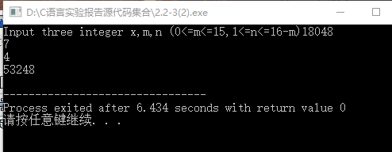
图1.7编程题2的测试用例一的运行结果

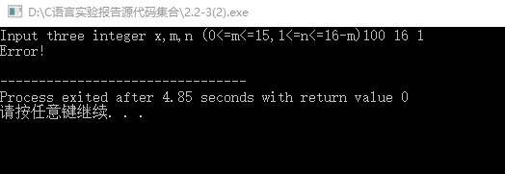
图1.8 编程题2的测试用例二的运行结果

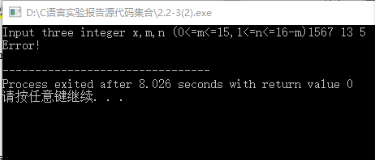
图1.9 编程题2的测试用例三的运行结果

（3）IP地址通常是4个用句点分隔的小整数，如32.55.1.102。这些地址在机器中用无符号长整形表示。编写一个程序，以机器存储的形式读入一个32位的互联网IP地址，对其译码，然后用常见的句点分隔的4部分的形式输出。
解答：
1）解题思路：
为使程序简洁，首先定义四个常量A,B,C,D; A=0Xff000000， B=0X00ff0000，C=0X0000ff00，D=0X000000ff。由于CPU处理数据的差异，输出的顺序应颠倒。
算法流程如图1.10所示：

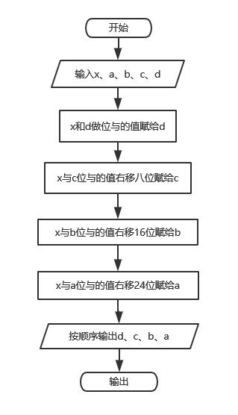
图1.10 编程题3的程序流程图

- 程序清单：
#include <stdio.h>
#include <stdlib.h>
#define A 0Xff000000
#define B 0X00ff0000
#define C 0X0000ff00
#define D 0X000000ff
int main()
{
unsigned long int x;
int a,b,c,d;
printf("input x:");
scanf("%lu",&x);

d=(x&D);
c=(x&C)>>8;
b=(x&B)>>16;
a=(x&A)>>24;

printf("%d.%d.%d.%d",d,c,b,a);/*倒置输出*/
}
- 测试：
- 测试数据
输入 676879571
（二进制表示是00101000 01011000 01011100 11010011，按照八位一组可表示为40 88 92 211）
理论结果 211.92.88.40
- 对应测试数据的运行结果截图如图1.11：

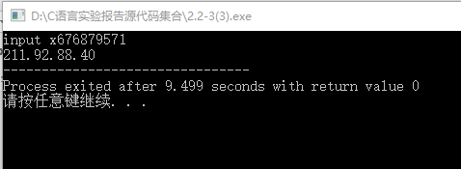
图1.11：测试用例的运行结果

3实验小结：
第一次的上机实验，对于初学者的我来说存在有一定的难度，在编写代码和运行测试的时候都遇到了许多问题，在各位老师和助教的耐心帮助和细心解答下，我顺利的完成了这次的实验课程。通过这次的实验课，我进一步熟悉了课堂上讲的各种知识，体验了这些知识的实际应用。体验了真正在编写程序的感觉。收获了许多东西，提升了自己的能力

2 流程控制实验

2.1 实验目的
（1）掌握复合语句、if语句、switch语句的使用，熟练掌握for、while do-while三种基本的循环控制语句的使用，掌握重复循环技术，了解移语句与标号语句。
（2）熟练运用for、while、do-while语句来编写程序。
（3）练习转移语句和标号语句的使用。
（4）使用集成开发环境中的调试功能：单步执行、设置断点、观察变量值。

2.2 实验内容

2.2.1 源程序改错
下面是计算s=n!的源程序，在这个源程序中存在若干语法和逻辑错误。要求在计算机上对这个例子源程序进行调试修改，使之能够正确完成指定任务。例如，8!=40320。
源程序：
1 #include<stdio.h>
2 int main()
3 { int i,n,s=1;
4 printf("Please enter n:");
5 scanf("%d",n);
6 for(i=1,i<=n,i++)
7 s=s*i;
8 printf("%d!=%d",n,s);
9 }
10 return 0;
（1）解答：
错误修改：
- 第5行的scanf("%d",n);应改为：
scanf("%d",&n);
2）第6行for函数中两个“，”应改为“；”
3)最后一行return 0;放到花括号内部。
（2）错误修改后运行结果如图2.1所示：

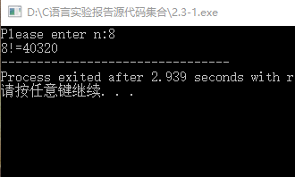
图2.1 错误修改后的运行结果

2.2.2源程序修改替换
- 修改上述计算s=n！的源程序，要求分别用while和do-while语句替换for语句。
- 修改上述计算s=n！的源程序，要求输入改为“整数S”，输出改为“满足n！>=S的最小整数n”。例如，输入整数为40310，输出结果为n=8。

解答：
- 替换后的程序如下所示。
用while语句替换for语句：
#include <stdio.h>
int main()
{
int i,n,s=1;
printf("Please enter n:");
scanf("%d",&n);
while(i<=n)
{
s=s*i;
i=i+1;
}
printf("%d!=%d",n,s);

return 0;
}

运行结果如图2.2所示：

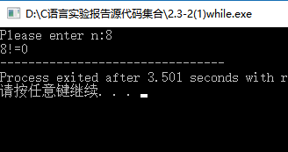
图2.2 用while语句替换for语句后的程序运行结果

用do-while语句替换for语句：
#include <stdio.h>
int main()
{
int i,n,s=1;
printf("Please enter n:");
scanf("%d",&n);
i=1;
do
{
s=s*i;
i=i+1;
}
while(i<=n);
printf("%d!=%d",n,s);

return 0;
}
运行结果如图2.3所示：
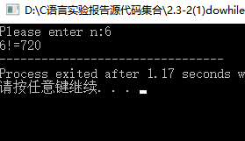
2.3用do-while语句替换for语句后的程序运行结果

（2）修改后的程序如下所示：
#include <stdio.h>
int main()
{
int i,n,s;
i=1;
n=1;
printf("Please enter s:");
scanf("%d",&s);
while(i<s)
{
n=n+1;
i=i*n;
}
printf("n=%d",n);
return 0;
}
运行结果如图2.4所示：

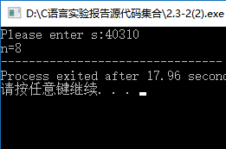
图2.4输出满足n!>=s的最小整数n

2.2.3 程序设计
编写并上机调试运行能实现以下功能的程序：
（1）假设工资税金按以下方法计算：x＜1000元，不收取税金；1000≤x＜2000，收取5%的税金；2000≤x＜3000，收取10%的税金；3000≤x＜4000，收取15%的税金；4000≤x＜5000，收取20%的税金；x＞5000，收取25%的税金。编写一个程序，输入工资金额，输出应收取税金额度，要求分别用if语句和switch语句来实现。
解答：
1）算法思想：输入一个数字x，先判断x的范围，根据不同的范围选择不同的就算式。用if实现时直接与具体数值比较就可以，用switch来实现的时候，将x除以1000取余数来确定x的范围。
2） 算法流程如图2.5所示：

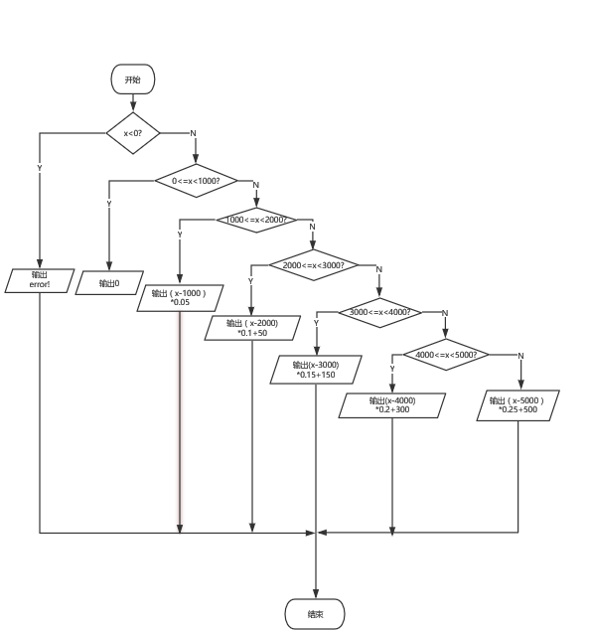
图2.5算法流程图

- 程序清单：
用if语句实现：
#include <stdio.h>
int main()
{
float x;
printf("input your salary");
scanf("%f",&x);
if(x<0)
printf("error");
if(0<=x&&x<1000)
printf("0");
if(1000<=x&&x<2000)
printf("%f",(x-1000)*0.05);
if(2000<=x&&x<3000)
printf("%f",(x-2000)*0.1+1000*0.05);
if(3000<=x&&x<4000)
printf("%f",(x-3000)*0.15+1000*0.1+1000*0.05);
if(4000<=x&&x<5000)
printf("%f",(x-4000)*0.2+300);
if(5000<x)
printf("%f",(x-5000)*0.25+500);
return 0;
}
用switch语句实现：
#include <stdio.h>
int main(void)
{
int x;
printf("input your salary");
scanf("%d",&x);
switch(x/1000)
{
case 0 :printf("0");break;
case 1 :printf("%lf",(x-1000)*0.05);break;
case 2 :printf("%lf",(x-2000)*0.1+50);break;
case 3 :printf("%lf",(x-3000)*0.15+150);break;
case 4 :printf("%lf",(x-4000)*0.2+300);break;
case 5 :printf("%lf",(x-5000)*0.25+500);break;
default :printf("%lf",(x-5000)*0.25+500);break;
}
return 0;
}
3）测试
（a） 测试数据如表2.6所示：

表2.6编程题（1）的测试用例
测试用例 | 程序输入 | 理论输出
用例一 | -100 | error
用例二 | 500 | 0.000000
用例三 | 1500 | 25.000000
用例四 | 2500 | 100.000000
用例五 | 3500 | 225.000000
用例六 | 4500 | 400.000000
用例七 | 5500 | 625.000000

（b） 对应测试数据的运行结果截图如图2.7所示。与理论结果吻合。

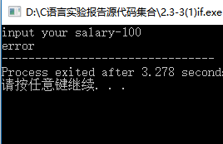
图2.7（a）测试用例一的运行结果

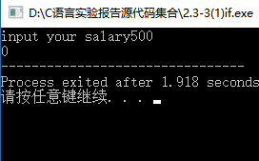
图2.7（b）测试用例二的运行结果

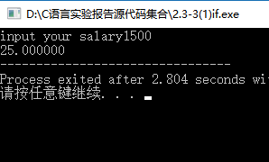
图2.7（c）测试用例三的运行结果

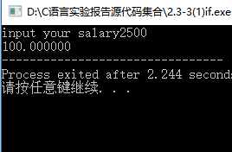
图2.7（d）测试用例四的运行结果
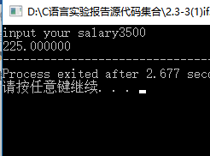
2.7（e）测试用例五的运行结果
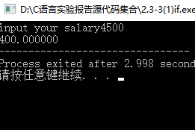
2.7（f）测试用例六的运行结果
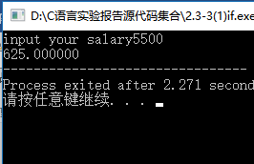
2.7（g）测试用例七的运行结果

（2）编写一个程序，将输入的一行字符复制到输出，复制过程中将一个以上的空格字符用一个空格代替。
解答：
1) 解题思路：在输入是检验是否连续输入了多个空格，如果连续输入了多个空格，则后面的空格不录入。
2）算法流程如图2.8所示：

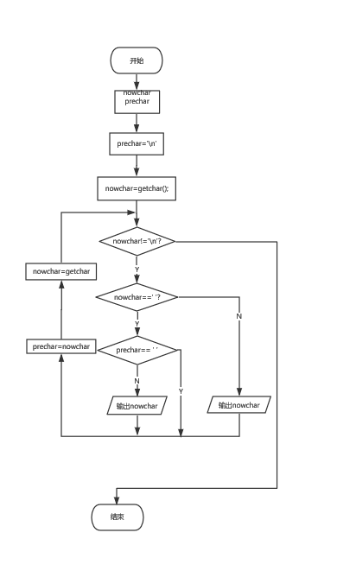
图2.8 编程题(2)的算法流程图

3）程序清单：
#include <stdio.h>
int main()
{ char nowchar,prechar;
prechar='\n';
nowchar=getchar();
while(nowchar!='\n')
{
if(nowchar==' ')
{
if(prechar!=' ')
printf("%c",nowchar);
}
else
printf("%c",nowchar);
prechar=nowchar;
nowchar=getchar();

}
printf("\n");
return 0;
}
4）测试：
（a）测试用例如表2.9所示：

表2.9：编程题2的测试用例
测试用例 | 输入 | 理论输出
用例一 | Hello world ！ | Hello world !
用例二 | Hello world！ | Hello world!

（b） 对应测试数据的运行结果如图2.10所示，与理论结果吻合。

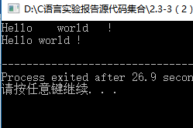
图2.10（a）编程题2的测试用例一的运行结果

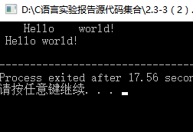
图2.10（b）编程题2的测试用例二的运行结果

（3）编写一个程序，打印如下的杨辉三角形。
1 /*第0行*/
1 1 /*第1行*/
1 2 1 /*第3行*/
1 3 3 1
1 4 6 4 1
1 5 10 10 5 1
1 6 15 20 15 6 1
1 7 21 35 35 21 7 1
1 8 28 56 70 56 28 8 1
1 9 36 84 126 126 84 36 9 1
每个数据值可以由组合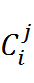计算（表示第i行第j列位置的值），而的计算如下：
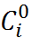 = 1 (i=0,1,2,3…)
= 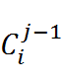 * (i-j+1)/j (j=0,1,2,3,…)
说明：本程序中为了打印出金字塔效果，要注意空格的数目。一位数之间是3个空格，两位数之间有2个空格，3位数之间只有一个空格，程序编制过程中要注意区分。

解答：
1)解题思路：设置一个函数，控制输出的数值和位置i j的关系。设置另外一个函数。控制每一行前面的空格数。根据题目的意思。每个整数应该按四位的长度输出。最后两行最前面的数字不能按四位的长度输出，需要单独的处理。
2）算法流程图如图2.11所示：

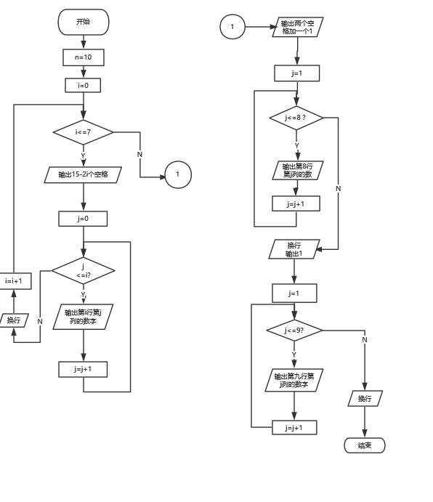图2.11 编程题3的算法流程图

3）程序清单：
#include "stdio.h"
int combine(int i,int j)
{
int r;
if(j==0)
r=1;
else
r=combine(i,j-1)*(i-j+1)/j;
return r;
}
void kongge(int n,int i)
{ int a ;
for(a=1;a<=2*n-2*i-5;a++)
printf(" ");
}
int main()
{ int n,i,j;
n=10;
for(i=0;i<=n-3;i++)
{
kongge(n,i);
for(j=0;j<=i;j++)
{
printf("%4d",combine(i,j));
}
printf("\n");

}
printf(" 1");for(j=1;j<=n-2;j++)
printf("%4d",combine(n-2,j));
printf("\n");

printf("1");for(j=1;j<=n-1;j++)
printf("%4d",combine(n-1,j));
printf("\n");
return 0;

}
4）运行结果如图2.12所示：
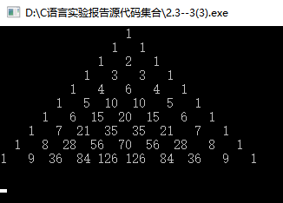
图2.12编程题（3）杨辉三角的运行结果

（4）编写一个程序，将用户输入的人以正整数逆转。例如，输入1234，输出4321。
解答：
- 解题思路:把输入的数字除以十取余数，就得到数字的个位。然后把这个数字除以十，就去掉了个位，在对十取余数，就课一得到原来数字的十位。继续这样下去。一直到最后一位即可以把输入的数字倒过来。
2）算法流程图如图2.13所示：
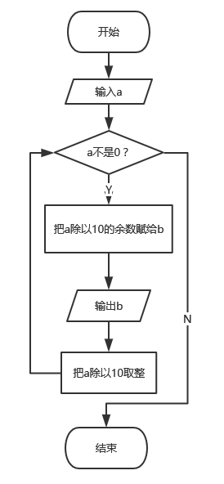
图2.13编程题4的算法流程图

- 程序清单
#include<stdio.h>
int main()
{
int a,b;
scanf("%d",&a);
while(a!=0)
{
b=a%10;
printf("%d",b);
a/=10;
}
return 0;
}

3)测试
- 测试数据
输入数据：1234，理论输出：4321
输入数据：3567，理论输出：7653
（b）对应测试数据的运行结果截图如图2.14所示，与理论值吻合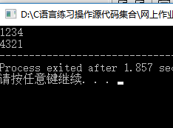
图2.14（a）输入数据为1234时的输出结果

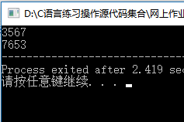

图2.14（b）输入数据为3567时的输出结果

2.2.4 选做题
编写并上机调试运行能实现以下功能的程序：
编写一个程序，用牛顿迭代法求方程f(x)=3x^3-4x^2-5x+13=0满足精度e=10^-6的一个近似根，并在屏幕上输出所求近似根。
牛顿迭代法求近似根的迭代公式为：
x0=a
xk+1=xk-f(xk)/f’(xk)
其中f’（x）是函数f(x)的导函数。牛顿迭代法首先任意设定一个实数a来作为近似根的迭代初值x0，然后用迭代公式计算下一个近似根x1.如此继续迭代计算x2，x3，。。。，xn，直到|xn-x（n-1）|<=精度e,此时值xn即为所求的近似根。
- 解题思路：先任意的设定一个初值，然后按照牛顿迭代法的计算方法逐步计算，直到满足精度要求，即为所求的近似根
2）算法流程图如2.15所示：
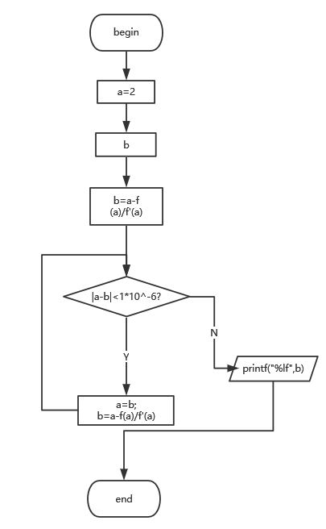
2.15牛顿迭代近似根的流程图

3）：程序清单：
#include <stdio.h>

float f1(float x)
{
float a;
a=3*x*x*x-4*x*x-5*x+13;
return a;
}
float f2(float x)
{
float b;
b=9*x*x-8*x-5;
return b;
}
int main()
{
float a=2.0;
float b;
b=a-f1(a)/f2(a);
while(a-b>1e-6||a-b<-1e-6)
{
a=b;
b=a-f1(a)/f2(a);
}
printf("%lf\n",b);
return 0;
}
4）测试；
运行结果如图2.16所示：
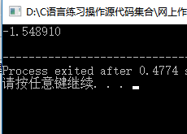
2.16牛顿迭代求近似根的运行结果

1.3实验小结：
这次实验的过程中，我遇到了较多的问题，在自己的思考，以及同学们的帮助下，最终课堂上也只完成了一部分，在课下我自己又抽出了时间，完成了剩余的部分。虽然感觉有些困难。但也觉得自己的收获很多，希望自己通过这样不断地练习来不断的提高自己的能力。

函数与程序结构实验

3.1 实验目的
- 熟悉和掌握函数的定义、声明。函数调用与参数传递方法，以及函数返回值类型的定义和返回值使用。a
- 熟悉和掌握不同存储类型变量的使用。。
- 熟悉多文件编译技术。

3.2 实验内容

3.2.1 源程序改错
下面是计算s=1！+2！+3！…+n!的源程序，在这个源程序中存在若干语法和逻辑错误。要求在计算机上对这个例子源程序进行调试修改，使之能够正确完成指定任务。
源程序：
1 #include<stdio.h>
2 int main(void)
3 {
4 int k;
5 for(k=1;k<6;k++)
6 printf("k=%d\tthe sum is %ld\n",k,sum_fac(k));
7 }
8 return 0;
9 long sum_fac(int n)
10 {
11 long s=0;
12 int i;
13 long fac;
14 for(i=1;i<=n;i++)
15 fac*=i;
16 s+=fac;
17 return s;
18 }
（1）解答：
错误修改：
- 第二行：没有对后面使用的函数sum_fac进行函数原型声明。应该在第一行和第二行之间加上 long sum_fac(int n);
- 第五行：k<6只能控制循环六次，只能求s=1！+2!......+6!,不能控制程序求到n!,应该在第四行处声明一个整形变量n，并利用scanf函数给n赋初值，并且把for循环里面的k<6改成k<=n
- 第八行：return 0；应该放到前面括号的里面
- 第十三行：fac变量在声明时没有赋初值，那么在后面进行累乘的时候会出现错误。应该改为long fac=1；
- 第十五行和第十六行：这两行应该用{}括起来。
（2）错误修改后运行结果如图3.1所示：

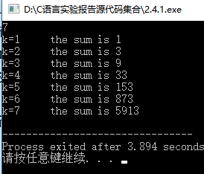
图3.1 错误修改后的运行结果

3.2.2源程序修改替换
- 修改上述源程序中的sum_fac函数，使其计算量最小。
- 修改上述源程序中的sum_fac函数，计算：s=1+1/2!+1/3!....1/n!

解答：

解题思路：定义一个静态变量，用来存储sum 和fac的值，这样在计算
（n+1）！的时候就可以利用n！的结果从而减小计算量。
修改后的源代码如下：
#include <stdio.h>
long sum_fac(int n);
int main(void)
{
int k,n;
scanf("%d",&n);
for(k=1;k<=n;k++)
printf("k=%d\tthe sum is %ld\n",k,sum_fac(k));
return 0;
}
long sum_fac(int n)
{

int i=n;
static long s=0;
static long fac=1;
fac*=i;
s+=fac;
return s;
}
修改后的运行结果如图3.2所示：

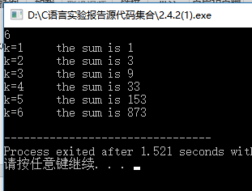
图3.2 替换后的程序运行结果

（2）
解题思路：要满足题目的要求只需要把求和的世子改成原来每个的倒数就可以了，但是要注意的是s的数据类型要改成浮点型，如果是整型求倒数之后会变成0
修改后的源代码：
#include <stdio.h>
float sum_fac(int n);
int main(void)
{
int k;
scanf("%d",&k);
printf("k=%d\tthe sum is %lf\n",k,sum_fac(k));
return 0;
}
float sum_fac(int n)
{
float s=0.0;
int i;
long fac=1;
for(i=1;i<=n;i++)
{
fac*=i;
s+=1.0/fac;
}
return s;
}
修改后的运行结果如图3.3所示：

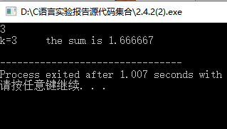
图3.3 修改替换后的程序运行结果

3.2.3 跟踪调试
下面是计算fabonacci数列前n项的源程序，现要求单步执行该程序，并观察p，i，sum,n值，即：
（1）：刚执行完“scanf(“%d”,&k);”语句时，p,i值是多少？
（2）：从fabonacci函数返回后，光条停留在哪个语句上？
（3）：进入fabonacci函数时，watches窗口显示的是什么？
（4）：当i=3时，从调用fabonacci函数到返回，n值如何变化？

源程序：
#include <stdio.h>
long fabonacci(int);
int main(void)
{
int i,k;
long sum=0,*p=&sum;
scanf("%d",&k);
for(i=1;i<=k;i++)
{
sum+=fabonacci(i);
printf("i=%d\tthe sum is %ld\n",i,*p);
}
return 0;
}
long fabonacci(int n)
{
if(n==1||n==2)
return 1;
else
return fabonacci(n-1)+fabonacci(n-2);
}
其中，“long sum=0，*p=&sum；”声明p为长整形指针，并用&sum取出sum的地址对p初始化；*p表示引用p所指的变量（*p即sum）。
第（1）问调试运行的结果如图3.4所示：
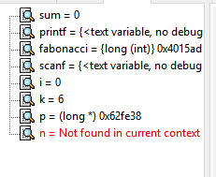
图3.4 第（1）问调试运行的结果
注：由图可知：p的值为0x62fe38，i的值为0

第（2）问调试运行的结果如图3.5所示：

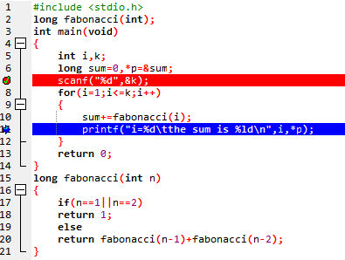
图3.5 第（2）问调试运行的结果
注：由图可知光条停在printf这条语句上

第（3）问调试运行的结果如图3.6所示：

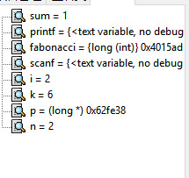
图3.6 第（3）调试运行的结果

第（4）问调试运行的结果如图3.7所示：

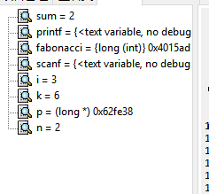
图3.7（a） 未调用fabonacci函数时n的值
由图知n=2

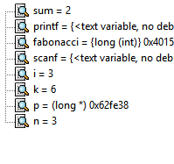
图3.7（b）调用fabonacci函数时n的值
由图知n=3

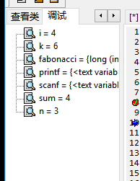
图3.7（c）调用fabonacci函数结束后n的值
由图知n=3

4.程序设计
编写并上机调试运行能实现以下功能的程序：
（1）编写一个程序，让用户输入两个整数，计算两个整数的最大公约数并输出之。要求用递归函数实现求最大公约数，同时以单步方式执行该程序，观察其递归过程。
1）算法思想;先比较两个输入的数字的大小。然后从较小的那个数（计做i）开始，看是不是两个数的公约数。若是，则输出这个较小的数字，若不是，则继续检验i-1，重复上面的过程。
2）算法流程图如图3.8所示：

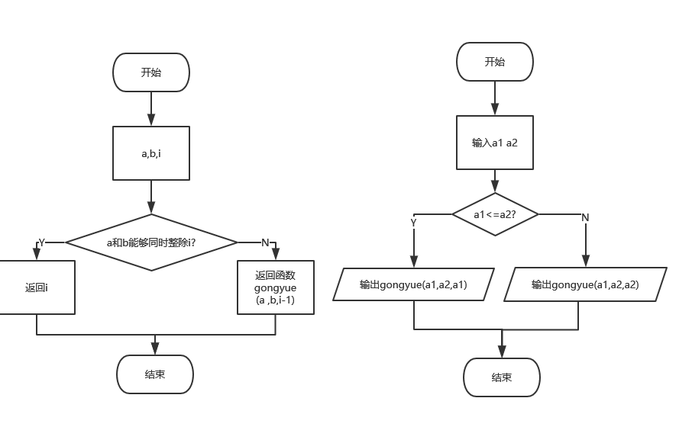
图3.8 求两个数的最大公约数的流程图

3)源程序：
#include"stdio.h"
int gongyue(int a,int b,int i)
{

if((!(a%i))&&(!(b%i)))
return i;
else
return gongyue(a,b,--i);

}
int main(void)
{
int a1,a2;
scanf("%d%d",&a1,&a2);

if(a1<=a2)
{
printf("%d\n",gongyue(a1,a2,a1));
}
else
printf("%d\n",gongyue(a2,a1,a2));
return 0;

}

4）测试
（a） 测试数据：
输入24 8 ；理论结果8。
（b） 对应测试数据的运行结果截图如图3.9所示:

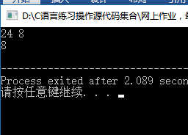
图3.9 测试数据运行的结果

（2）编写一个程序，验证哥德巴赫猜想：一个大于等于4的偶数都是两个素数之和。
1）：算法思想：将这个偶数先拆分成2和另外一个数的和，如果这两个数都是素数，则输出这两个数字。如果有一个不是素数，则把2加一，另一个数减一，重复上面的步骤，知道两个数相等时结束。
2）：算法流程图如图3.10所示：

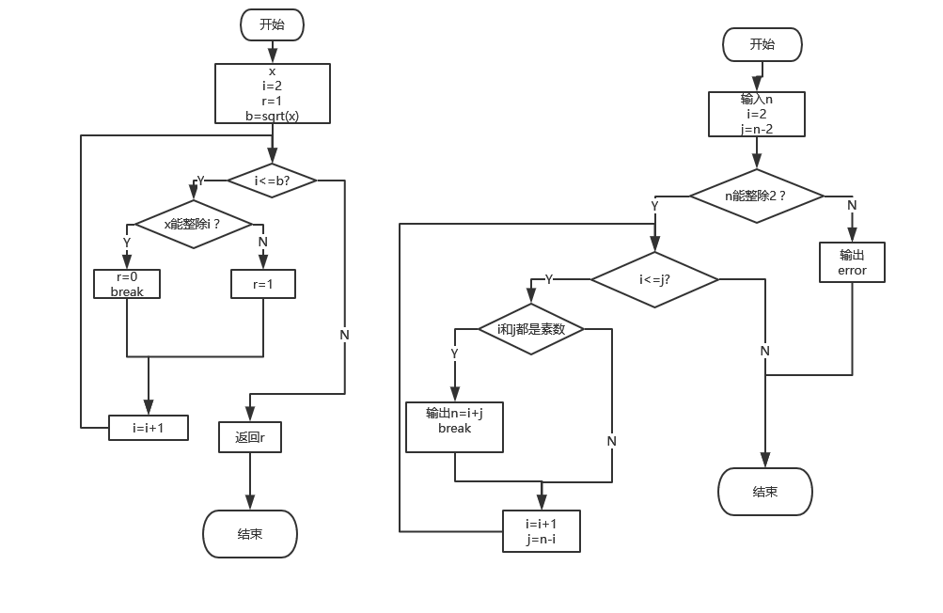
图3.10 验证哥德巴赫猜想的流程图

3）：源程序：
#include"stdio.h"
#include"math.h"
int sushu(int x)
{
int i=2;
int b,r;
r=1;
b=sqrt(x);
for(i=2;i<=b;i++)
{
if(!(x%i))
{
r=0;
break;
}
else
r=1;
}
return r;
}
int main()
{
int n,i,j;

scanf("%d",&n);
i=2;
j=n-i;
if(!(n%2))
{
for(i=2;i<=j;)
{
if(sushu(i)&&sushu(j))
{
printf("%d=%d+%d",n,i,j);
break;
}
i=i+1;
j=n-i;
}
}
else
printf("error");
return 0;

}
4）测试
（a）测试用例
输入 8 理论输出8=3+5
（b）运行结果如图3.11所示：

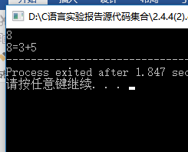
图3.11 测试用例运行结果

（3）编写一个程序，证明对于在符号常量BEGIN和END之间的偶数之一猜想成立。例如，如果BEGIN为10，END为20，则程序的输出应为：
GOLDBACH’S CONJECTTURE:
Every even number n>=4 is the sum of two primes.
10=3+7
12=5+7
……
20=3+17
1）算法思想：与上一题类似。
2）算法流程图如图3.12所示：
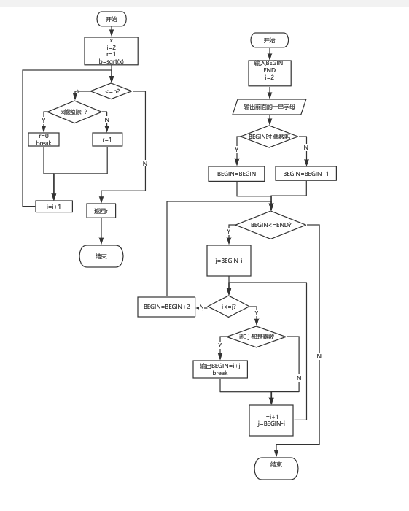
图3.12编程题3的算法流程图

3）：源程序
#include"stdio.h"
#include"math.h"
int sushu(int x)
{
int i=2;
int b,r;
r=1;
b=sqrt(x);
for(i=2;i<=b;i++)
{
if(!(x%i))
{
r=0;
break;
}
else
r=1;
}
return r;
}
int main()
{
int BEGIN,END,i,j;
printf("input BEGIN :");
scanf("%d",&BEGIN);
printf("input END :");
scanf("%d",&END);
i=2;
printf("GOLDBACH'S CONJECTURE:\n");
printf("Every even number n>=4 is the sum of two primes.\n");
if(!(BEGIN%2))
{
for(;BEGIN<=END;)
{
j=BEGIN-i;
for(i=2;i<=j;)
{
if(sushu(i)&&sushu(j))
{
printf("%d=%d+%d\n",BEGIN,i,j);
break;
}
i=i+1;
j=BEGIN-i;
}
BEGIN=BEGIN+2;
}
}
if(BEGIN%2)
{
BEGIN=BEGIN+1;
for(;BEGIN<=END;)
{
j=BEGIN-i;
for(i=2;i<=j;)
{
if(sushu(i)&&sushu(j))
{
printf("%d=%d+%d\n",BEGIN,i,j);
break;
}
i=i+1;
j=BEGIN-i;
}
BEGIN=BEGIN+2;
}
}

return 0;

}
4）测试
（a）测试用例
13 21
理论输出：
14=3+11
16=3+13
18=5+13
20=3+17
（b）测试结果如图3.13所示：

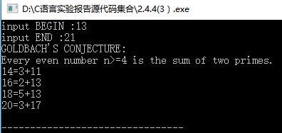
图3.13测试用例的运行结果

5.选做题
假设一个C程序由file1.c和file2.c两个源文件及一个file.h的头文件组成，file1.c和file2.c和file.h的内容分别如下所述。试编辑该多文件C程序，并编译和链接，然后运行生成可执行文件。
源文件file1.c的内容为
#include "file.h"
int x,y;
char ch;
int main (void)
{
x=10;
y=20;
ch=getchar();
printf("in file1 x=%d,y=%d,ch is %c\n",x,y,ch);
func1();
return 0;
}
源文件file2.c的内容为
#include "file.h"
void func1(void)
{
x++;
y++;
ch++;
printf("in file2 x=%d,y=%d,ch is %c\n",x,y,ch);
}
头文件file.h的内容为：
#include <stdio.h>
extern int x,y;
extern char ch;
void func1(void);
过程描述：
分别存储三个文件file1.c file2.c 和file.h
创建一个新的项目，并且把file1.c file2.c file.h放入到项目里面去
编译运行这个项目
存储文件如图3.14所示：

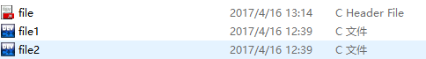
图3.14：三个文件的存储示意图

创建项目并把文件放入后的示意图如图3.15所示：

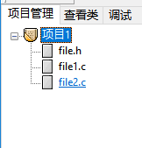
图3.15：创建项目并放入文件的示意图

编译运行的结果示意图如图3.16所示：

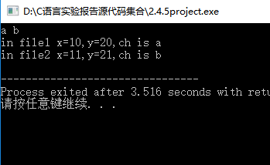
图3.16：运行结果示意图

1.3实验小结
这次的实验的难度还是和以前的差不多，主要是有一些题目已经在做过，所以再一次做的时候思路就更加的清晰明了，能够更快的想出解决的办法。这次实验里面有一个新的内容，那就是学会用编译器的调试功能。这是我以前没有接触过的，通过助教老师细心的指导，我已经掌握了，例如设置断点，查看变量值，单步进入函数等操作。在我遇到程序的执行情况与设想不一致的时候，我就开始用调试功能来检验到底是哪一步出错，这大大的提高了我找错误的速度

4.编译预处理函数

4.1 实验目的
（1）掌握文件包含、宏定义、条件编译、assert宏的使用。
（2）练习带参数的宏定义、条件编译的使用。
（3）练习assert宏的使用。
（4）使用集成开发环境中的调试功能：单步执行，设置断点，观察变量值。

4.2 实验内容及要求

4.2.1 源程序改错
下面是用宏来计算平方差和交换两数的源程序。在这个源程序中，存在若干语法和逻辑错误，要求在计算机上对这个源程序进行调试修改，使之能够正确完成计算平方差和交换两数的任务。
源程序：
1 #include<stdio.h>
2 #define SUM a+b
3 #define DIF a-b
4 #define SWAP（a,b) a=b,b=a
5 int main()
6 {
7 int b,t;
8 printf("Input two integers a,b:");
9 scanf("%d,%d",&a,&b);
10 printf("\nSUM=%d\n the difference between square of a and square of b is:%d",SUM,SUM*DIF);
11 SWAP(a,b);
12 Printf("\nNow a=%d,b=%d\n",a,b);
13 return 0;
14 }
（1）解答：
1）第2行;宏定义里面最好把每个式子都加上括号，否则可能会导致在引用宏定义的时候导致错误的结果，这里恰好在后面引用是会引起错误，修改为：#
define SUM ((a)+(b))
2)第三行：理由同上，修改为#define DIF （（a）-（b））
3第四行：宏定义的逻辑错误，经过这样的宏定义操作之后a的值变成了b，但是b的值没有发生变化。修改为：#define SWAP(a，b) {a=a+b;b=a-b;a=a-b;}
4)第九行：scanf函数里面应该去掉‘，’，否则在输入数字的时候两数之间必须要加上‘，’。修改为：scanf（“%d%d”,&a,&b）;
5)第十二行：printf函数的正确写法是小写。应该修改为：printf(“\nNow a=%d,b=%d\n”a,b);
(2)错误修改后的运行结果如图4.1所示：

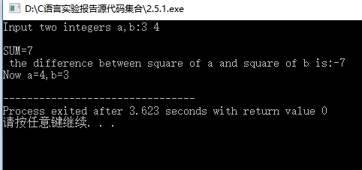
图4.1：错误修改后的运行结果

4.2.2 源程序修改替换
下面是用函数实现求三个数的最大数、计算两数之和的源程序。在这个源程序中存在若干语法和逻辑错误，要求：
（1）：对这个例子的源程序进行调试修改，是之能够正确完成指定任务。
（2）：用带参数的宏替换函数max实现求最大数的功能。
源程序：
1 void main(void)
2{
3 int a,b,c;
4 float d,e;
5 printf("Enter three integers:");
6 scanf("%d,%d,%d",&a,&b,&c);
7 printf("\the maxinum of them is %d\n",max(a,b,c));
8 printf("Enter two floating point numbers:");
9 scanf("%f,%f",&d,&e);
10 printf("\nthe sum of them is %f\n",sum(d,e));
11 return 0;
12 }
13 int max(int x,int y,int z)
14 {
15 int t;
16 if(x>y)
17 t=x;
18 else
19 t=y;
20 return t;
21 }
22 float sum(float x, float y)
23 {
24 return x+y;
25 }
解答：
1）第一行：在后面的main函数体里面用到了printf和scanf函数，但是却没有包含stdio.h头文件。应该在前面加上#include<stdio.h>
2）第一行：在后面使用到了自己定义的函数max（int x，int y，int z）和sum（float x，float y）但是没有在开头的地方进行函数声明。应该在1）之后在加上两个函数的声明：int max（int x，int y，int z）；和float sum（float x，float y）；
3）：第六行：scanf函数内%d之间的‘，’应该去掉。
4）：第九行：%f之间的‘，’应该去掉。
修改后的程序如下所示：
#include<stdio.h>
int max(int x,int y,int z);
float sum(float x,float y);
int main(void)
{
int a,b,c;
float d,e;
printf("Enter three integers:");
scanf("%d%d%d",&a,&b,&c);
printf("\nthe maxinum of them is %d\n",max(a,b,c));
printf("Enter two floating point numbers:");
scanf("%f%f",&d,&e);
printf("\nthe sum of them is %f\n",sum(d,e));
return 0;
}
int max(int x,int y,int z)
{
int t;
if(x>y)
t=x;
else
t=y;
if(t<z)
t=z;
return t;
}
float sum(float x,float y)
{
return x+y;
}
运行结果如图4.2所示：

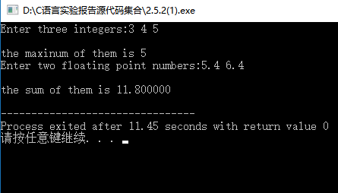
图4.2 替换后的程序运行结果

4.2.3 跟踪调试程序
下面程序的功能时利用R计算圆的面积s，以及面积s的整数部分。现要求：
（1）修改源程序，使程序编译通过且能运行。
（2）单步执行。进入函数decimal_fraction时，watches窗口中x为何值?在返回main时，watch窗口中i为何值？
（3）排除错误，使程序能正确输出面积s值的整数部分，不会输出错误信息assertion failed。
程序代码：
1#define R
2int main(void)
3{
4 float r,s;
5 int s_integer=0;
6 printf("input a number:");
7 scanf("%f",&r);
8 #ifdef R
9 s=3.14159*r*r;
10 printf("area of round is:%f\n",s);
11 s_integer=integer_fraction(s);
12 printf("the integer fraction of area is:%d\n",s_integer);
13 assert((s-s_integer)<1.0);
14 #endif
15 return 0;
16}
17 int integer_fraction(float x)
18{
19 int i=x;
20 return i;
21 }
（1）
解答：
1）第一行：在后面的程序里面使用了标准的输入输出函数以及assert断言，所以在第一行前面应该加上#include <stdio.h>和#include <assert.h>
2）第二行：后面使用到了定义的函数 integer_fraction（float x）,所以应该第二行的位置加上函数声明 int integer_fraction(float x);
修改后的程序运行结果如图4.3所示：

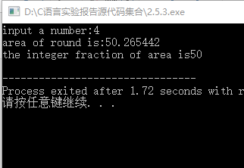
图4.3修改后的程序运行结果

（2）程序运行的结果如图4.4所示：

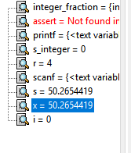
图4.4(a) 进入integer_fraction函数时x的值

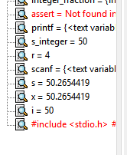
图4.4（b） 返回main时i的值

4.2.4程序设计
编写并上机调试运行能实现以下功能的程序：
（1）：已知三角形的面积时area=√s(s-a)(s-b)(s-c),其中s=(a+b+c)/2，a,b,c为三角形的三边。定义两个带参数的宏，一个用来求s，另一个用来求area，试编写一程序，用带参数的宏来计算三角形的面积。
1）算法流程图如图4.5所示：
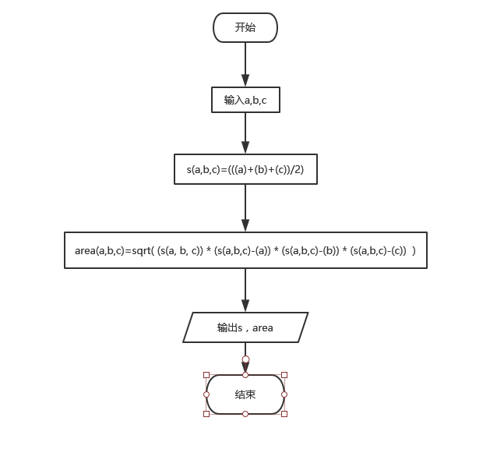
图4.5：用宏定义求三角形面积的流程图

2）源程序：
#include <stdio.h>
#include <math.h>
#define s(a,b,c) (((a)+(b)+(c))/2)
#define area(a,b,c) sqrt( (s(a, b, c)) * (s(a,b,c)-(a)) * (s(a,b,c)-(b)) * (s(a,b,c)-(c)) )
int main()
{ int a,b,c;
scanf("%d%d%d",&a,&b,&c);
printf("%d ",s(a,b,c));
printf("%f\n",area(a,b,c));
return 0;
}
3）测试
测试用例如表4.6所示：

表4.6：测试用例
测试用例 |  |  |  | 理论值
用例 | a=3 | b=4 | c=5 | s=6 | area=6.000000
用例 | a=4 | b=4 | c=4 | s=6 | area=6.928203
用例 | a=5 | b=12 | c=13 | s=15 | area=30.000000

测试结果如图4.7所示：

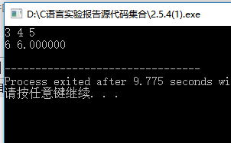
图4.7（a）：测试用例的运行结果

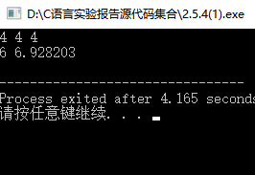
图4.7（b）：测试用例的运行结果

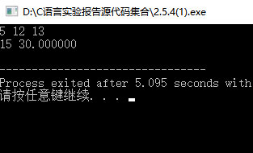
图4.7（c）：测试用例的运行结果

（2）使用条件编译方法编写一程序，其功能要求是，输入一行电报文字，可以任选两种输出；一为原文输出；二为变换之母的大小写（如小写a变成大写A，大写D变成小写d），其他字符不变。用#define命令控制是否变换之母的大小写。例如#define CHANGE 1，则输出变换后的文字，若#define CHANGE 0,则原文输出。
1）算法流程图如图4.8所示：

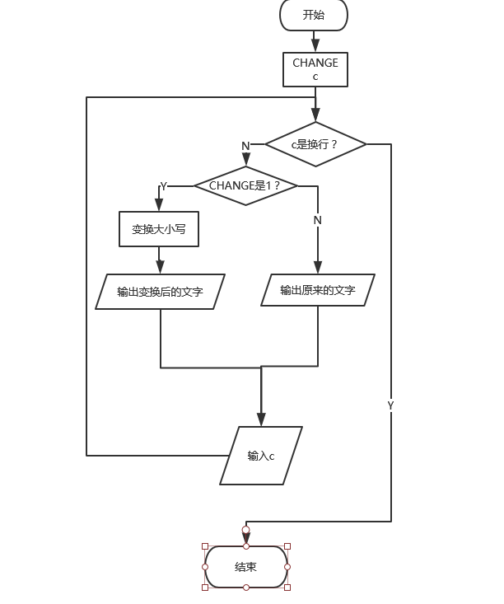
图4.8：电报文字转换的算法流程图

源程序：
#include<stdio.h>
#define change 1
int main(void)
{ char c;
scanf("%c",&c);
while(c!='\n')
{
#if change==1
{
if(c>=65&&c<=90)
c=c+32;
else if(c>=97&&c<=122)
c=c-32;
printf("%c",c);
}
#else
printf("%c",c);
#endif
scanf("%c",&c);
}
return 0;
}
3）程序运行结果如图4.9所示：

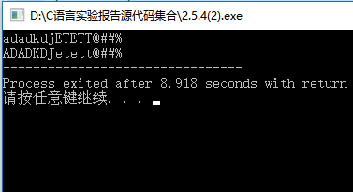
图4.9（a） 当CHANGE为1时的运行结果

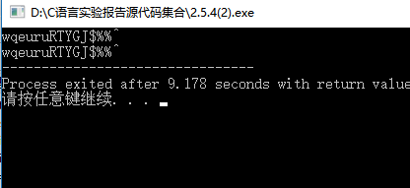
图4.9（b）当CHANGE为0时的运行结果

3实验小结：
这次的实验时属于比较简答的一次，没有比较难以解决的问题。我在这次实验时在比较短的时间内就完成了所有的题目。但是在检查时发现了一些潜在的问题，于是助教再次让我修改。通过这次的实验，我更加的熟悉了编程过程中应该注意的一些问题，更好的掌握了宏定义的使用，条件编译，assert断言等内容，收获了许多东西

5 数组实验

5.1 实验目的
（1）掌握数组的说明、初始化和使用。
（2）掌握一维数组作为函数参数时实参和形参的用法。
（3）掌握字符串处理函数的设计，包括串操作函数及数字串与数之间的转换函数的实现算法。
（4）掌握基于分治策略的二分查找算法和选择排序算法的思想，以及相关算法的实现。

5.2 实验内容

5.2.1 源程序改错
下面是用来将数组a中的元素按升序排列后输出的源程序。分析源程序中存在的问题，并对源程序进行修改，使之能够正确完成任务。
源程序：
1 #include<stdio.h>
2 int main(void)
3 {
4 int a[10]={27,13,5,32,23,3,17,43,55,39};
5 void sort(int [],int);
6 int i;
7 sort(a[0],10);
8 for(i=0;i<10;i++)
9 printf("%6d",a[i]);
10 printf("\n");
11 return 0;
12 }
13 void sort(int b[],int n)
14 {
15 int i,j,t;
16 for(i=0;i<n-1;i++)
17 for(j=0;j<n-i-1;j++)
18 if(b[j]<b[j+1])
19 t=b[j],b[j]=b[j+1],b[j+1]=t;
20 }
（1）解答：
错误修改：
1）第2行：后面使用到了函数void sort(int b[],int n),但是前面未进行函数原型的声明。应该在第二行前面加上void sort(int b[],int n);
2）第5行:函数调用时应该直接使用函数名并且加入实际参数。不要加上前面返回数的类型。应该改为sort（a,10）;
3)第16行：for循环后面紧接着应该只有一条语句。所以后面从17到19行应该用{}括起来。
4）第17行：理由同上；后面18、19行应该用括号括起来。
5）第19行：if语句后面的多条语句应该用{}括起来。并且赋值语句结束后应该用‘；’结尾，而不是‘，’。所以第十九行应该改为：{t=b[j];b[j]=b[j+1];b[j+1]=t;}（2）错误修改后运行结果如图5.1所示。

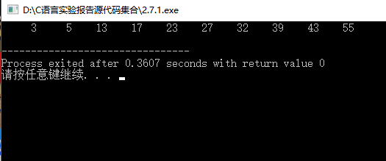
图5.1 错误修改后的运行结果

5.2.2源程序完善、修改、替换
（1）下面的源程序用于求解瑟夫问题，M个人围成一圈，从第一个人开始依次从1 至N循环报数，每当报数为N时报数的人出圈，直到圈中只剩下一个人为止。请在源程序中的下划线处填写合适的代码来完善该程序。
源程序：
#include<stdio.h>
#define M 10
#define N 3
int main(void)
{
int a[M],b[M];/*数组a存放圈中人的编号，数组b存放出圈人的编号*/
int i,j,k;
for(i=0;i<M;i++)//对圈中人进行1~M的编号
a[i]=i+1;
for(i=M,j=0;i>1;i--)
{
/*i表示圈中人的个数，初始为M个，剩下一个时结束循环；j表示当前报数的人的位置*/
for(k=1;k<=N;k++)//从1到N报数
if(++j>i-1)j=0;
b[M-i]=j?__1__:__2__;/*将报数为N的人的编号存入数组b*/
if(j)
for(k=--j;k<i;k++)//压缩数组a，使报数为N的人出圈
_____3__;
}
for(i=0;i<M-1;i++)
printf("%6d",b[i]);
printf("%6d\n",a[0]);
return 0;
}
1）解答：
1：a[j-1]
2：a[i-1]
3: a[k]=a[k+1]
2）程序运行结果如图5.2所示：

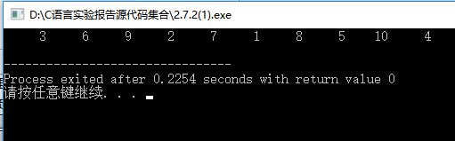
图5.2 约瑟夫环的求解结果

5.2.3 跟踪调试源程序
在下面所给的源程序中，函数strncat（s,t,n）本来应该将字符数组t的前n个字符连接到字符数组s中字符串的尾部。但函数strncat在定义时代码有误，不能实现上述功能。请按下面的要求进行操作，并回答问题和排除错误。
（1）单步执行源程序。进入函数strncat后观察表达式s、t和i。当光条落在for语句所在行时，i为何值？当光条落在strncat函数块结束标记（右花括号“}”）所在行时，s、t分别为何值？
（2）分析函数出错的原因，排除错误，使函数正确实现功能，最后写出程序的输出结果。
源程序：
#include<stdio.h>
void strncat(char [],char[],int);
int main(void)
{
Char a[50]="The adopted symbol is",b[27]="abcdefghijklmnopqrstuvwxyz";
strncat(a,b,4);
printf("%s\n",a);
return 0;
}
void strncat(char s[],char t[],int n)
{
int i=0,j;
while(s[i++]);
for(j=0;j<n&&t[j];)
s[i++]=t[j++];
s[i]='\0';
}
解答：（1）
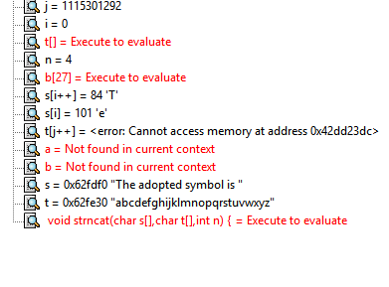
图5.3进入函数strncat时s t i的值
由图可知：s的值为0x62fdf0，t的值为0x62fe30，i的值为0

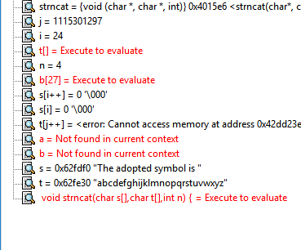
图5.4，光条落在for语句的时候i的值
由图所示可知：i的值为24

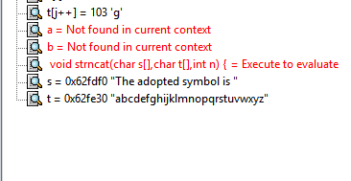
图5.5光条落在函数块结束标记时s和t的值
由图可知s的值为0x62fdf0t的值为0x62fe30

（2）错误原因分析：
语句while(s[i++]);当s[i]不是‘\0’时，s[i]保持不变，仅仅只是把i加一。当进行到最后当s[i]为‘\0’时，此时会把i加一然后跳出while循环。当进行到s[i++]=t[j++]时，就没有更改‘\0’的值，所以在最后输出的时候就只能输出” The adopted symbol is”修改：在while（s[i++]）;之后加上i=i-1；就可以了；
修改后的程序运行结果如图所示：

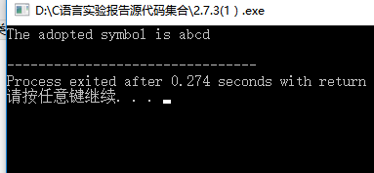
图5.6 修改后的程序运行结果

5.2.4 程序设计
编写并上机调试运行能实现以下功能的程序：
（1）编写一个程序，从键盘读取数据，对一个3*4的矩阵进行赋值，求其转置矩阵，然后输出原矩阵和转置矩阵。
解答：
1）解题思路：用两个二维矩阵a[3][4]和b[4][3]，分别存储原矩阵和转置矩阵。b[4][3]由a[3][4]转置得到。
2）算法流程图如图5.7所示：

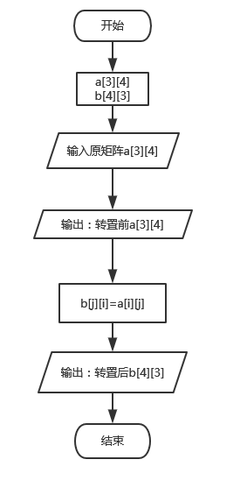
图5.7：矩阵转置的算法流程图

3）源程序：
#include <stdio.h>
int main()
{
int a[3][4];
int i,j;
for(i=0;i<3;i++)
{
for(j=0;j<4;j++)
{
scanf("%d",&a[i][j]);
}
}
printf("转置前:\n");
for(i=0;i<3;i++)
{
for(j=0;j<4;j++)
{
printf("%4d",a[i][j]);
}
printf("\n");
}
printf("转置后：\n");
int b[4][3];
for(i=0;i<4;i++)
{
for(j=0;j<3;j++)
{
b[i][j]=a[j][i];
}
}
for(i=0;i<4;i++)
{
for(j=0;j<3;j++)
{
printf("%4d",b[i][j]);
}
printf("\n");
}
return 0;
}
4）测试：
测试用例：原矩阵：1 2 3 4 转置后应该为1 3 5
3 4 5 6 2 4 6
5 6 7 8 3 5 7
4 6 8
程序运行结果如图5.8所示：

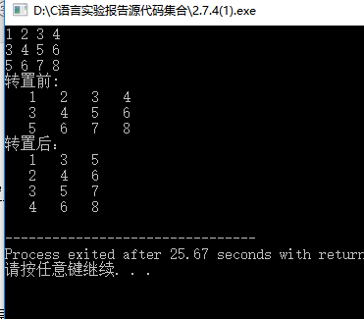
图5.8 矩阵转置的程序运行结果

（2）编写一个程序，其功能要求是：输入一个整数，将它在内存中二进制表示的每一位转换数字字符，存放到一个字符数组中，然后输出该整数的二进制表示。
1）解题思路：把这个整数和逻辑尺0x1做位与运算，就可以的到第一个二进制位的值，把这个值对应的字符存入字符串的第一位。然后把这个整数向右移一位，再与0x1做位与运算，就得到第二个二进制位，存入字符串的第二位。依次这样直到最后一位就得到整个二进制的表示。
2)算法流图如图5.9所示：

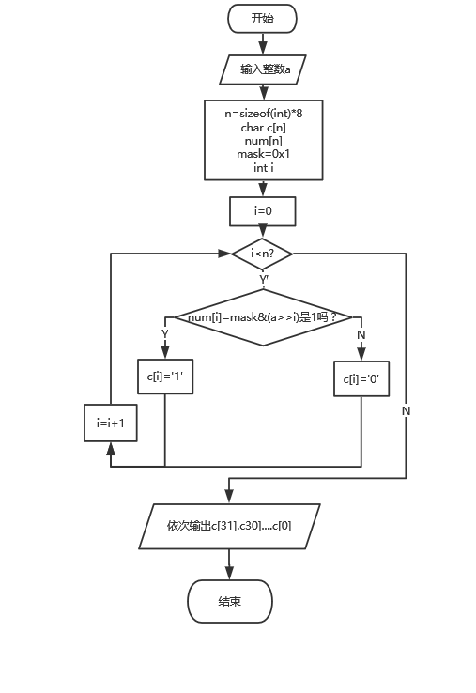
图5.9：整数二进制显示的流程图

3）源程序：
#include <stdio.h>
int main()
{
int a;
scanf("%d",&a);//待处理的整数
int n=sizeof(int)*8;
char c[n];
int num[n];
int mask=0x1;
int i;
for(i=0;i<n;i++)
{
if(num[i]=mask&(a>>i))
c[i]='1';
else
c[i]='0';
}
for(i=n-1;i>=0;i--)
printf("%c",c[i]);
return 0;
}
4）测试：

表5.10：整数的二进制显示的测试用例表：
测试组数 | 测试用例 | 理论结果
 | 3 | 00000000000000000000000000000011
 | -1 | 11111111111111111111111111111111
 | 1024 | 00000000000000000000010000000000

测试用例运行结果如图5.11所示：

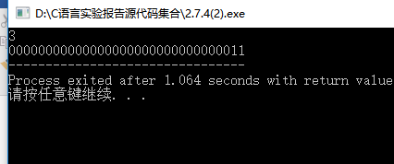
图5.11（a）测试用例一运行结果

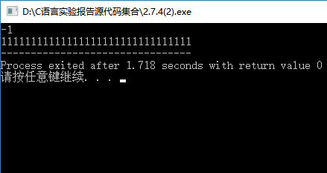
图5.11 （b）测试用例二运行结果

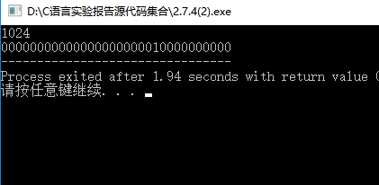

图5.11（c）测试用例三运行结果

（3）编写一个程序，其功能要求是：输入n个学生的姓名和C语言课程的成绩，将成绩按从高到低的次序排序，姓名同时作相应调整，输出排序后的学生姓名和C语言课程的成绩。然后，输入一个C语言课程的成绩值，用二分查找进行搜索。如果查找到有该成绩，输出该成绩同学的姓名和C语言课程的成绩；否则输出提示“not found！”。
1）解题思路：用一个一维数组来存储每个人的成绩，用一个二维数组name[i][20]来存储每个人的名字，一个name[i]为一个完整的人名，一个name[i][j]为人名的某个字母。用户输入人名后，先把每个名字字符串后面的都变成空格。这样保证输出时长度一致，并且再交换名字时更加简单。排序时，用冒泡排序法，交换名字时，用一个一维字符串change[20]来作为中间变量。
2）算法流程图如图5.12所示：
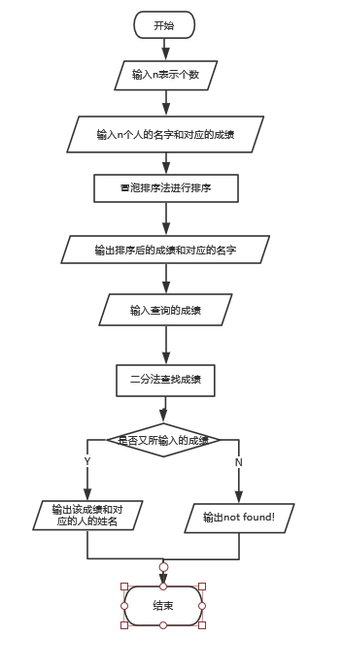
图5.12成绩处理的算法流程图

3）源程序：
#include<stdio.h>
int main()
{
char name[100][20];
int grade[100];
char change[20];
int n,integer;
scanf("%d",&n);
char d=getchar();
int i,j;
for(i=0;i<n;i++)
{ for(j=0;j<20;j++)
{
scanf("%c",&name[i][j]);
if(name[i][j]==' ')
{ scanf("%d",&grade[i]);
d=getchar();
break;
}
}
}
int p;
for(i=0;i<n;i++)
{ p=0;
for(j=0;j<20;j++)
{
if (name[i][j]==' ')
{
for(p=j;p<20;p++)
name[i][p]=' ';

}
if(p==20)
break;

}
}
int k;
for(i=0;i<n-1;i++)
{ for(k=0;k<n-1-i;k++)
{
if(grade[k]<grade[k+1])
{
integer=grade[k];
grade[k]=grade[k+1];
grade[k+1]=integer;
for(j=0;j<20;j++)
{
change[j]=name[k][j];
}
for(j=0;j<20;j++)
{
name[k][j]=name[k+1][j];
}
for(j=0;j<20;j++)
{
name[k+1][j]=change[j];
}
}
}

}
for(i=0;i<n;i++)
{
for(j=0;j<20;j++)
printf("%c",name[i][j]);
printf(" %d\n",grade[i]);
}
printf("\n");

int search;

scanf("%d",&search);
int low,high,mid;

low=0;high=n-1;

while(low<=high)
{
mid=(low+high)/2;
if(grade[mid]==search)
{
for(j=0;j<20;j++)
printf("%c",name[mid][j]);
printf(" %d\n",grade[mid]);
break;
}
else
{
if(grade[mid]>search)
low=mid+1;
else
high=mid-1;
}
}
if(low>high)
printf("not found!\n");

return 0;
}
4）测试：
测试用例如表5.13所示：

表5.13：成绩处理的测试用例
测试用例 | 测试输入 | 排序的理论输出 | 查询输入 | 查询输出
 | 5  Teddy 89  Tonny 79  ZhangXiaoMing 98  HuaXiaoKe 100  WangXiaoGang 83 | HuaXiaoKe 100  ZhangXiaoMing 98  Teddy 89  WangXiaoGang 83  Tonny 79 | 79 | Tonny 79
 |  |  | 80 | not found!

测试运行结果如图5.14所示：

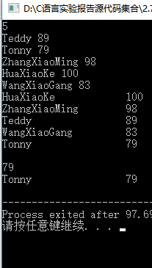
图5.14 （a） 测试用例一的运行结果
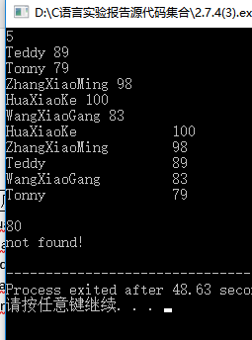
图5.14（b） 测试用例二的运行结果

5.2.5 选做题
编写并上机调试运行能实现以下功能的函数和程序：
（1）编写函数strnins（s，t，n），其功能是：可将字符数组t中的字符串插入到字符数组s中字符串的第n个字符的后面。
1）解题思路：先用一个字符数组c把s后面的部分存储起来。然后把t加到s第n位后面，最后把c加在最后面。
2）源程序：
#include<stdio.h>
void strnins(char s[],char t[],int n)
{

char c[100];
int i=n;
while(s[i]!=0)
{
c[i-n]=s[i];
i=i+1;
}
c[i-n]=0;
int j=0;
while(t[j]!=0)
{
s[j+n]=t[j];
j=j+1;
}
int m=j-1+n;
while(c[m-j+1-n]!=0)
{
s[m+1]=c[m-j+1-n];
m=m+1;
}
s[m+1]=0;
int p=0;
while(s[p]!=0)
{
printf("%c",s[p]);
p=p+1;
}
}
int main(void)
{ char s[100],t[100];
int n;
gets(s);
gets(t);
scanf("%d",&n);
strnins(s,t,n);
return 0;
}
3）测试：

表5.15:测试用例表
测试组数 | 输入 s | 输入t | 输入n | 理论输出
 | abcd | efgh | 2 | abefghcd
 | abcd | efgh | 3 | abcefghd
 | abcd | efgh | 4 | abcdefgh

测试用例运行结果如图5.16所示：

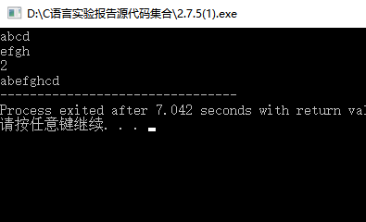
图5.16（a）测试用例1的运行结果

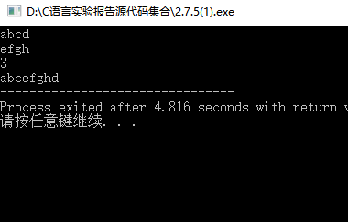
图5.16（b）测试用例二的运行结果

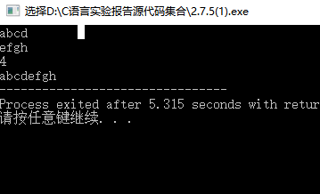
图5.16（c）测试用例三的运行结果

（2）编写一个实现八皇后问题的程序，即在8*8方格的国际象棋盘上放置8个皇后，任意两个皇后不能位于同一行、同一列或同一斜线（正斜线或者反斜线）上，并输出所有可能的放法
1）源代码：
#include <stdio.h>

int m[8][8] = {0};//表示棋盘，初始为0，表示未放置皇后
int num = 0;//解数目

//对于棋盘前row-1行已放置好皇后
//检查在第row行、第column列放置一枚皇后是否可行
int check(int row,int column)
{
if(row==1) return 1;
int i,j;
//纵向只能有一枚皇后
for(i=0;i<=row-2;i++)
{
if(m[i][column-1]==1) return 0;
}
//左上至右下只能有一枚皇后
i = row-2;
j = i-(row-column);
while(i>=0&&j>=0)
{
if(m[i][j]==1) return 0;
i--;
j--;
}
//右上至左下只能有一枚皇后
i = row-2;
j = row+column-i-2;
while(i>=0&&j<=7)
{
if(m[i][j]==1) return 0;
i--;
j++;
}
return 1;
}

//当已放置8枚皇后，为可行解时，输出棋盘
void output()
{
int i,j;
num++;
printf("answer %d:\n",num);
for(i=0;i<8;i++)
{
for(j=0;j<8;j++) printf("%d ",m[i][j]);
printf("\n");
}
}

//采用递归函数实现八皇后回溯算法
//该函数求解当棋盘前row-1行已放置好皇后，在第row行放置皇后
void solve(int row)
{
int j;
//考虑在第row行的各列放置皇后
for (j=0;j<8;j++)
{
//在其中一列放置皇后
m[row-1][j] = 1;
//检查在该列放置皇后是否可行
if (check(row,j+1)==1)
{
//若该列可放置皇后，且该列为最后一列，则找到一可行解，输出
if(row==8) output();
//若该列可放置皇后，则向下一行，继续搜索、求解
else solve(row+1);
}
//取出该列的皇后，进行回溯，在其他列放置皇后
m[row-1][j] = 0;
}
}

//主函数
int main()
{
//求解八皇后问题
solve(1);
return 0;
}
2）程序运行结果如图5.17所示：
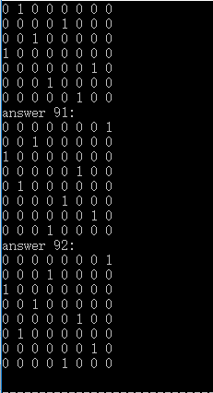
图5.17八皇后问题的运行结果

1.3实验小结：
这次实验的难度比前面的几次实验难度要大很多。问题比起前面的章节也要复杂很多。在做的时候就感觉到很吃力。在课堂上完成的数量很少，课下又花了大量的时间去完成剩下的题目。

6 指针实验

6.1 实验目的
（1）熟练掌握指针的说明、赋值、使用。
（2）掌握用指针引用数组的元素，熟悉指向数组的指针的使用。
（3）熟练掌握字符数组与字符串的使用，掌握指针数组及字符指针数组的用法。
（4）掌握指针函数与函数指针的用法。
（5）掌握带有参数的main函数的用法。

6.2 实验内容及要求

6.2.1 源程序改错
下面的源程序是否存在错误？如果存在，原因是什么？如果存在错误，要求在计算机上对这个源程序进行调试修改，使之能够正确执行。
源程序：
1：#include<stdio.h>
2：int main(void)
3：{
4： float *p;
5： scanf("%f",p);
6： printf("%f",*p);
7： return 0;
8：}
（1）解答：
这段源程序存在错误，原因是：这段代码之中声明了一个浮点型指针p，但是并没有给p赋初值，指针p没有指向任何变量。所以在后面用scanf赋值的时候，没有可以赋值的变量。
（2）错误修改：
在第四行后面加上：
float f;
p=&f;
（3）错误修改后的程序运行结果如图6.1所示：

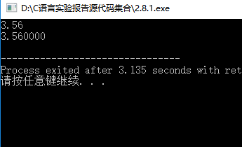
图6.1 错误修改后的运行结果

6.2.2源程序完善、修改、替换
（1）下面源程序的功能是，通过函数指针和菜单选择来调用字符串拷贝函数或字符串连接函数。请在程序中的下划线处填写合适的表达式、语句、或代码片段来完善程序。
源程序：
#include<stdio.h>
#include<string.h>
int main(void)
{
___________1__________________
char a[80],b[80],c[160],*result=c;
int choice,i;
do
{
printf("\t\t1 copy string.\n");
printf("\t\t2 connect string.\n");
printf("\t\t3 exit.\n");
printf("\t\tinput a number(1-3)pleaase! \n");
scanf("%d",&choice);
} while(choice<1||choice>3);
switch(choice){
case 1:
p=strcpy;
break;
case 2:
p=strcat;
break;
case 3:
goto down;
}
getchar();
printf("input the first string please!\n");
i=0;
_____________2_____________________
printf("input the second string please!\n");
i=0;
______________3_____________________
result=___4_(a,b);
printf("the result is %s\n",result);
down:
;
return 0;

}
解答：
1：由于后面使用到了函数指针p,而前面并没有出现函数指针p的声明，所以1处应该填上函数指针p的声明部分：char* (*p)（char*a,char*b）;
2：此处根据上下文的含义可以知道，应该是让用户输入一个字符串，并且
{i++;scanf("%c",&a[i]);}
a[i]=0;
3：和2类似，可以填入：
while(b[i]!='\n')
{i++;scanf("%c",&b[i]);}
b[i]=0;
4：这里是对输入的两个字符串a和b进行处理，所以应该使用函数指针，应该填入：p
（2）：请上机运行第（1）题程序，使之能按照下面要求输出结果（注：（输入）表示的行数据是键盘输入数据）：
1 copy string.
2 connect string.
3 exit/
input a number(1-3)please!
2(输入)
input the first string please!
the more you learn,（输入）
input the second string please!
the more you get.(输入)
the result is the more you learn,the more you get.
运行结果如图6.2所示：

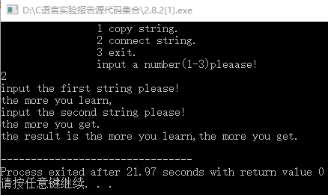
图6.2 程序运行结果

6.2.3 跟踪调试源程序
请按下面的要求对所给源程序进行操作，并回答问题和排除错误。
（1）单步执行源程序。进入strcpy时，在watches窗口中s为何值？返回main时，watches窗口中s为何值？
（2）排除源程序中的错误，使程序输出结果为：there is a boat on the lake.

源程序：
#include<stdio.h>
char* strcpy(char*,char*);
int main(void)
{
char a[20],b[60]="there is a boat on the lake.";
printf("%s\n",strcpy(a,b));
return 0;
}
char* strcpy(char* s,char* t)
{
while(*s++=*t++);
return (s);
（1）进入strcpy函数s的值如图6.3所示：

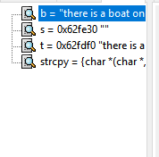
图6.3进入strcpy函数时s的值
由图可知：进入strcpy函数时s的值为0x62fe30

返回main函数时，s的值如图6.4所示：

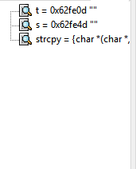

图6.4返回main函数时s的值
由图可知：返回main函数时s的值为0x62fe4d

（2）错误分析：
错误一：char a[20]，b[60]=“there is a boat on the lake.”;
这里字符数组a的空间太小，无法完全储存后面的字符串b。
修改：更改为char a[40],b[60]=“there is a boat on the lake.”;
错误二：在strcpy函数的定义中，最终返回的地址s不正确。这里最后返回的s已经经过了移动，指向前一个字符串的最后面，应该返回的是前一个字符串的首地址。
修改：在strcpy函数体中，while之前加上一行：char* p=s;最后return（p）；
错误修改后的程序运行结果如图6.5所示：

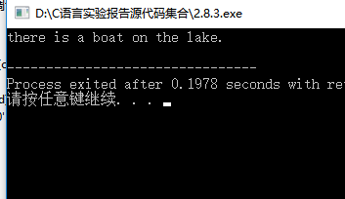
图6.5错误修改后的程序运行结果

}

6.2.4 程序设计
编写并上机调试能实现以下功能的程序或函数：
（1）已知一个长整型的变量占4个字节，其中每个字节又分成高4位和低4位。试编写一个程序，从该长整型变量的高字节开始，依次取出每个字节的高4位和低4位并以数字字符的形式进行显示

算法思想：一个长整型指针指向一个长整型的变量，对应四个字节，要对应一个字节，就要把长整型指针强制转换成char型指针。然后用这个char型指针来处理这个长整型数的每个字节。
算法流程图如图6.6所示：

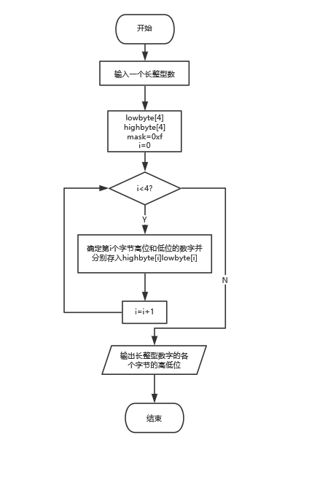
图6.6长整型数字处理的流程图

源代码：
#include<stdio.h>
int main()
{
long num;

scanf("%ld",&num);
char * pn=&num;
char lowbyte[4],highbyte[4];
int mask=0xf;
int i;
for(i=0;i<4;i++)
{
if((mask&(num>>i*8))>=10)
lowbyte[i]=(mask&(num>>i*8))+55;
else
lowbyte[i]=48+(mask&(num>>i*8));
if((mask&(num>>(i*8+4)))>=10)
highbyte[i]=((mask&(num>>i*8+4)))+55;
else
highbyte[i]=48+(mask&(num>>(i*8+4)));
}
for(i=3;i>=0;i--)
printf("%c%c",highbyte[i],lowbyte[i]);
return 0;

}
测试：测试用例表如表6.7所示：

表6.7：测试用例
测试组数 | 测试用例 | 理论输出
第一组 | -1 | FFFFFFFF
第二组 | 1 | 00000001
第三组 | 16 | 00000010

测试用例运行结果如图6.8所示：

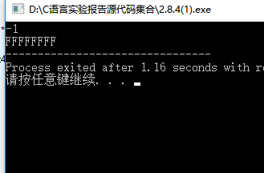
图6.8（a）：测试用例一的运行结果

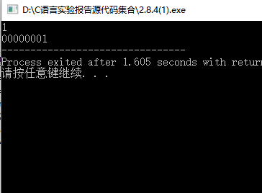
图6.8（b）测试用例二的运行结果

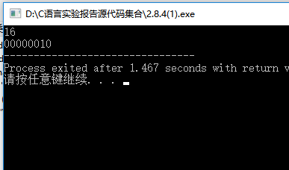
图6.8（c）：测试用例三的运行结果

测试结果与理论结果相同。
（2）利用大小为n的指针数组指向用gets函数输入的n行，每行不超过80个字符。试编写一个函数，它将每一行中连续的多个空格字符压缩成一个空格字符。在调用函数中输出压缩后的各行，空行不予输出。
算法思想：用一个二维数组c[n][80]来存储输入的字符串，每一个c[i]表示一整个字符串。利用指针指向每一个字符元素。若遇到两个连续的空格符，就把这个字符串后面的部分往前移一位，去掉这个重复的空格，然后再次从头开始看有没有两个连续的空格，直到字符串末尾为止。输出时：若不是空行就直接输出，若是空行就不输出，跳过。
算法流程图如图6.9所示：

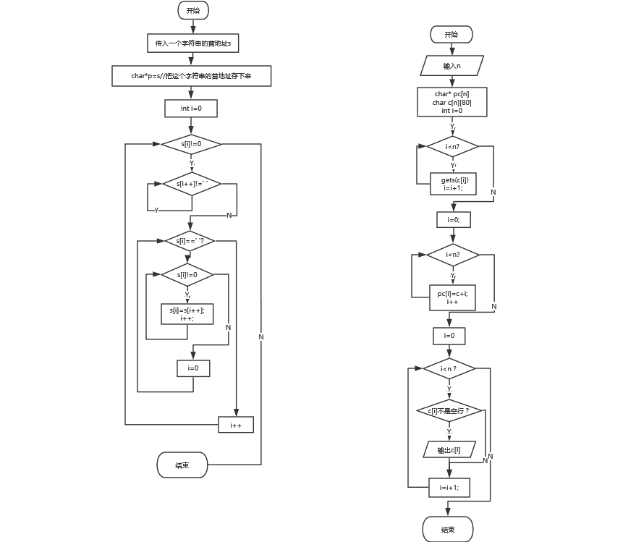
图6.9字符串处理的算法流程图

源代码：
#include<stdio.h>
char* chardeal(char*s)
{
char* p;
p=s;
int i=0;
while(s[i]!=0)
{
while(s[i++]!=' ');
if(s[i]==' ')
{ while(s[i]!=0)
{
s[i]=s[i+1];
i++;
}
i=0;

}
else
i++;
}

return p;
}
int main()
{ int n,i;
scanf("%d",&n);
getchar();
char* pc[n];
char c[n][80];
for(i=0;i<n;i++)
gets(c[i]);//输入各字符串
for(i=0;i<n;i++)
pc[i]=c+i;//使数组指向各行；
for(i=0;i<n;i++)
{if(*pc[i]!=0)printf("%s\n",chardeal(pc[i]));
}//输出处理后的各行
return 0;

}
程序运行结果如图6.10所示：

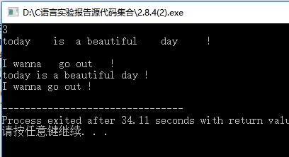
图6.10：字符串处理的程序运行结果

（3）编写一个程序，输入n个整数，排序后输出。排序的原则由命令行可选参数-d决定，并且有参数-d时按递减顺序排序，否则按递增顺序排序。要求将排序算法定义成函数，利用指向函数的指针使该函数实现递增或递减排序。（main函数的参数的处理见下面的第（三）大点）
算法思想：定义两个函数，一个用来递增输出，一个用来递减输出。对传入主程序的命令行参数和-d进行比较，如果命令行参数中有-d那么就调用递减输出的函数。若没有-d那么就调递增输出的函数。
算法流程图如图6.11所示：

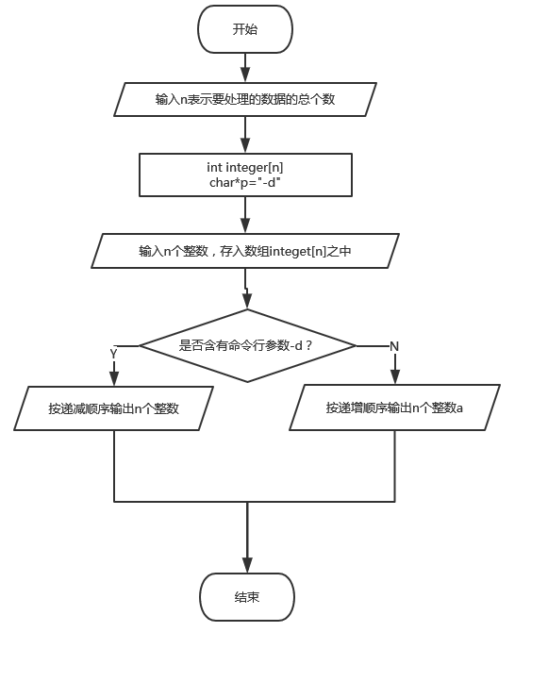
图6.11：命令行参数的算法流程图

源代码：
#include<stdio.h>
int* sortzheng(int *s,int n)
{ int* p=s;
int i,j,t;
for(i=0;i<n-1;i++)
{
for(j=0;j<n-i-1;j++)
{
if( s[j]>s[j+1])
{
t=s[j];
s[j]=s[j+1];
s[j+1]=t;
}
}
}
return p;
}
int* sortjian(int* r,int m)
{
int* q=r;
int i,j,t;
for(i=0;i<m-1;i++)
{
for(j=0;j<m-i-1;j++)
{
if(r[j]<r[j+1])
{
t=r[j];
r[j]=r[j+1];
r[j+1]=t;
}
}
}
return q;
}
int main(int argc,char*argv[])
{
int n,j=0;
scanf("%d",&n);
int integer[n];
char*p="-d";
int i;
for(i=0;i<n;i++)
scanf("%d",&integer[i]);
for(i=0;i<argc;i++)
{
if(!strcmp(argv[i],p))
break;
}
if(i<argc)
{
for( j=0;j<n;j++)
printf("%d ",*(sortjian(integer,n)+j));
}//输出递减
else
{
for( j=0;j<n;j++)
printf("%d ",*(sortzheng(integer,n)+j));
}//输出递增

return 0;

}
测试用例：
测试用例如表6.12所示：

表6.12：命令行参数的测试用例
测试组数 | 命令行参数 | 输入的数字 | 理论输出
1 | -d | 2 4 6 8 10 | 10 8 6 4 2
2 | 无 | 2 4 6 8 10 | 2 4 6 8 10

测试用例运行的结果如图6.13所示：

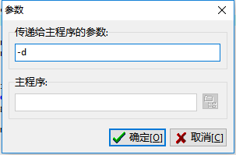
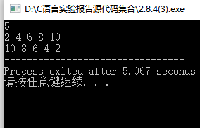
图6.13（a）测试用例一的运行结果

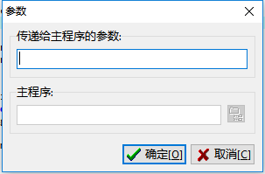
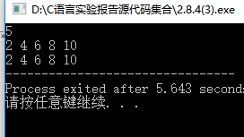

测试结果和理论值相符
（4）设某个班有N个学生，每个学生修了M门课程（用#define定义N，M）。输入M门课程的名称，然后依次输入N个学生中每个学生所修的M门课程的成绩，并且都存放到相应的数组中。试编写下列函数：
计算每个学生各门课程平均成绩。
计算全班每门课程的平均成绩。
分别统计低于全班各门课程平均成绩的人数
分别统计全班各门课程不及格的人数和90分以上（含90分）的人数。
在调用函数中输出上面各函数的计算结果。（要求都用指针操作，不得使用下标操作。）
算法思路：用一个二维数组grade[N][M]来表示整个班上的所有人的成绩，用另外一个字符数组coursename[M][20]来表示M门课程的名称，利用数组元素的指针表示，可以用指针对每一个数组的元素进行操作。计算每个学生的各门课的平均成绩。就把个grade[i][j]（0<=j<=M）求和之后除以M，计算每门课的平均成绩就把grade[i][j](0<=i<=N)加起来除以N，统计各门课低于平均分的人数，就比较每个grade[i][j](0<=j<=M)和这门课平均成绩的大小，低于平均成绩就统计一个人数。统计不及格与统计90分以上的思路一样。然后用指针操作来实现这些操作，并且把没一步的操作定义成函数。
算法流程图如图6.14所示：

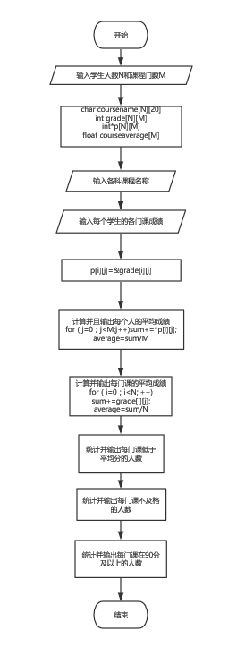
图6.14成绩处理的算法流程图

源代码：
#include<stdio.h>
#define student N
#define course M

float fun1(int *s,int n)//计算每个学生各科的平均分
{ float average;
int i,sum=0;
for(i=0;i<n;i++)
sum+=*(s+i);
average=(float)sum/n;
return average;

}

float fun2(int*s,int n,int m)//计算每门课的平均分 s为第一行某一列的地址
{
int i,sum=0;
float average;
for(i=0;i<n;i++)
sum+=*(s+i*m);
average=(float)sum/n;
return average;
}

int fun3(float s,int* t,int n,int m)//统计低于全班各门课程的平均成绩的人数
{
int sum=0;
int i;
for(i=0;i<n;i++)
{
if(*(t+i*m)<s)
sum+=1;
}
return sum;
}

int bujige(int* t,int n,int m)
{
int sum=0;
int i;
for(i=0;i<n;i++)
{
if(*(t+i*m)<60)
sum++;

}
return sum;
}

int aboveninty(int*t,int n,int m)
{
int sum=0;
int i;
for(i=0;i<n;i++)
{
if(*(t+i*m)>=90)
sum++;
}
return sum;
}

int main()
{ int N,M;
printf("student:\n");
scanf("%d",&N);
printf("course:\n");
scanf("%d",&M);
getchar();
char coursename[M][20];
int i,j;
printf("输入每门课的名称：\n");
for(i=0;i<M;i++)
scanf("%s",&coursename[i]);
printf("输入每个学生的各科成绩：\n");
int grade[N][M];
int* p[N][M];
for(i=0;i<N;i++)
{
for(j=0;j<M;j++)
p[i][j]=&grade[i][j];
}
for(i=0;i<N;i++)
{
for(j=0;j<M;j++)
scanf("%d",p[i][j]);
}
printf("每人各科的平均成绩为:\n");
for(i=0;i<N;i++)
printf("%f\n",fun1(grade[i],M));
printf("各科的平均成绩为：\n");
for(j=0;j<M;j++)
printf("%f\t", fun2(&grade[0][j],N,M));
printf("\n");

float courseaverage[M];
for(j=0;j<M;j++)
courseaverage[j]=fun2(&grade[0][j],N,M);
printf("各科低于平均分的人数：\n");
for(j=0;j<M;j++)
printf("%d\t", fun3(courseaverage[j],&grade[0][j],N,M));
printf("\n各科不及格的人数有：\n");
for(j=0;j<M;j++)
printf("%d\t",bujige(&grade[0][j],N,M));
printf("\n各科成绩在90分以上的人数:\n");
for(j=0;j<M;j++)
printf("%d\t",aboveninty(&grade[0][j],N,M));
return 0;
}
程序运行结果如图6.15所示：

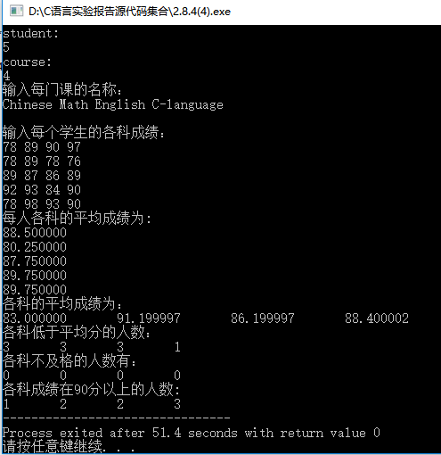
图6.15：成绩处理运行结果

6.3实验小结：
这次实验的难度比较大，我在实验之前提前做了一部分题目，但是最终还是没有做完。总体来说，指针的内容不难理解，使用起来也不是很难。但是感觉自己的熟练程度还有待进一步提高。感觉上课学到的东西，只有通过自己真正的去操作之后才能更加深刻的理解它，而最终要熟练的运用好还有一段很长的路要走。

7结构与联合实验

7.1 实验目的
（1）熟练掌握结构的说明和引用、结构的指针、结构数组，以及函数中使用结构的方法。
（2）掌握动态存储分配的函数的用法，掌握自引用结构和单向链表的创建、遍历、结点的增删、查找等操作。
（3）了解字段结构和联合的用法。

7.2 实验内容及要求

7.2.1 表达式求值的程序验证
设有说明：
char u[]="UVWXYZ";
char v[]="xyz";
struct T{
int x;
char c;
char* t;
}a[]={{11,'A',u},{100,'B',v}},*p=a;
请先自己计算表7.1中表达式的值，

表7.1 表达式值的计算
序号 | 表达式 | 计算值 | 验证值
1 | （++p）->x | 100 | 100
2 | p++,p->c | B | B
3 | *p++->t,*p->t | U x | U x
4 | *(++p)->t | x | x
5 | *++p->t | V | V
6 | ++*p->t | V | V

（3）程序运行结果如图7.2所示：

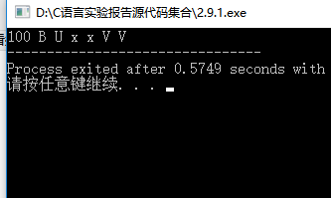
图7.2：表达式求值的程序验证运行结果

7.2.2源程序修改、替换
下面所给的程序的功能是：给定一批整数，以0作为结束标志且不作为结点，将其建成一个先进先出的链表。先进先出链表的头指针始终指向最先创建的结点（链头），先建结点指向后建结点，后建结点始终是尾结点。请完成以下工作：
（1）源程序中存在什么样的错误（先观察执行结果）？对程序进行修改、调试、使之能够正确完成指定任务。
（2）修改替换create_list函数，将其建成一个后进先出的链表。后进先出链表的头指针始终指向最后创建的结点（链头），后建结点指向先建结点，先建结点始终是尾结点。
源程序：
#include"stdio.h"
#include"stdlib.h"
struct s_list{
int data;
struct s_list* next;
};
void create_list(struct s_list* headp,int* p);
int main(void)
{
struct s_list* head=NULL,*p;
int s[]={1,2,3,4,5,6,7,8,0};
create_list(head,s);
p=head;
while(p){
printf("%d\t",p->data);
p=p->next;
}
printf("\n");
return 0;
}
void create_list(struct s_list* headp,int* p)
{
struct s_list* loc_head=NULL,*tail;
if(p[0]==0);
else{
loc_head=(struct s_list*)malloc(sizeof(struct s_list));
loc_head->data=*p++;
tail=loc_head;
while(*p){
tail->next=(struct s_list*)malloc(sizeof(struct s_list));
tail=tail->next;
tail->data=*p++;
}
tail->next=NULL;
}
headp=loc_head；
}
(1)
错因分析：create_list函数在运行是，只是把head的值传给了headp，并没有把head的值进行修改，所以执行完create_list函数之后，head的值仍然为NULL;并没有指向链头。
错误修改：
1.void create_list(struct s_list* headp,int* p);修改为struct s_list* create_list(struct s_list* headp,int *p);
2.将p=head;去掉；然后把上一行create_list(head,s);改为p=create_list(head,s);
3.下面的函数定义里面，函数头改为struct s_list* create_list(struct s_list* headp ,int*p);在headp=loc_head;后面加上一句:return headp;
修改后的源代码：
#include"stdio.h"
#include"stdlib.h"
struct s_list{
int data;
struct s_list* next;
};
struct s_list* create_list(struct s_list* headp,int* p);
int main(void)
{
struct s_list* head=NULL,*p;
int s[]={1,2,3,4,5,6,7,8,0};
p=create_list(head,s);
while(p){
printf("%d\t",p->data);
p=p->next;
}
printf("\n");
return 0;
}
struct s_list* create_list(struct s_list* headp,int* p)
{
struct s_list* loc_head=NULL,*tail;
if(p[0]==0);
else{
loc_head=(struct s_list*)malloc(sizeof(struct s_list));
loc_head->data=*p++;
tail=loc_head;
while(*p){
tail->next=(struct s_list*)malloc(sizeof(struct s_list));
tail=tail->next;
tail->data=*p++;
}
tail->next=NULL;
}
headp=loc_head;
return headp;
}
错误修改后的程序运行结果如图7.3所示：

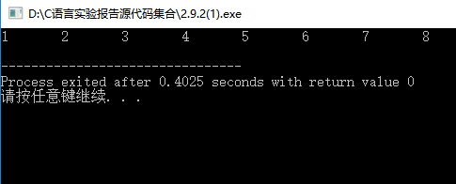
图7.3：错误修改后的程序运行结果

（2）
解题思路：要创建一个后进后出的链表，即把第一个创建的结点的指针设置成NULL，后创建的结点指向前面创建的结点，头指针指向后创建的结点
源代码：
#include"stdio.h"
#include"stdlib.h"
struct s_list{
int data;
struct s_list* next;
};
struct s_list* create_list(struct s_list* headp,int* p);
int main(void)
{
struct s_list* head=NULL,*p;
int s[]={1,2,3,4,5,6,7,8,0};
p=create_list(head,s);
while(p){
printf("%d\t",p->data);
p=p->next;
}
printf("\n");
return 0;
}
struct s_list* create_list(struct s_list* headp,int* p)
{
struct s_list* loc_head=NULL,*tail;
if(p[0]==0);
else{
loc_head=(struct s_list*)malloc(sizeof(struct s_list));
loc_head->data=*p++;
loc_head->next=NULL;
tail=loc_head;
while(*p){
struct s_list* new;
new=(struct s_list*)malloc(sizeof(struct s_list));
new->next=tail;
tail=new;
tail->data=*p++;
}

}
headp=tail;
return headp;
}
修改之后的运行结果如图7.4所示：

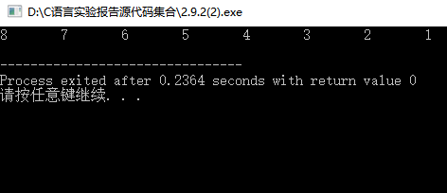
图7.4：后进后出的链表运行结果

7.2.3 程序设计
编写并上机调试运行能实现以下功能的程序或函数：
（1）编写一个程序，实现以下功能：定义一个字段结构struct bits，它将一个8位无符号字节从最低位向最高位声明为8个字段，各字段依次为bit0，bit1…bit7
，且bit0的优先级最高，同时设计8个函数，第i个函数以biti（i=0，1，2….7）为参数，并且在函数体内输出biti的值，将8个函数的名字存入一个函数指针数组p_fun如果bit0为1，调用p_fun[0]指向的函数。如果struct bits中有多位为1，则根据优先级从高到低依次调用函数指针数组p_fun[]中相应元素指向的函数。8个函数中第0个函数可以设计为
void f0(struct bits b)
{
printf("the function %d is called! \n",b);
}
1）算法思想：输入一个无符号字符数据，然后从低字段开始依次向高字段，若为1则调用对应的函数，若为0则不调用。
2）算法流程图如图7.5所示：

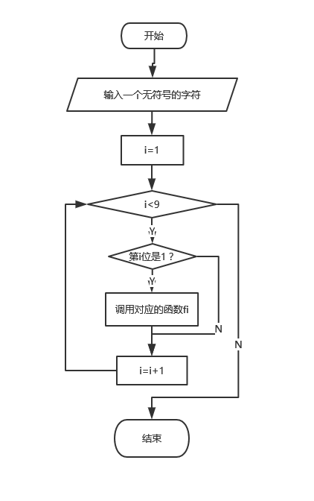
图7.5：字段结构的算法流程图

3）源代码：#include"stdio.h"
#include"stdlib.h"
struct bits {
unsigned int bit0 : 1;
unsigned int bit1 : 1;
unsigned int bit2 : 1;
unsigned int bit3 : 1;
unsigned int bit4 : 1;
unsigned int bit5 : 1;
unsigned int bit6 : 1;
unsigned int bit7 : 1;
unsigned int rsv : 8;
};
union BITS{
unsigned char a;
struct bits b;
}m;
void f0(struct bits b)
{
printf("the f0 function %d is called!\n",b.bit0);
}
void f1(struct bits b)
{
printf("the f1 function %d is called!\n",b.bit1);
}
void f2(struct bits b)
{
printf("the f2 function %d is called!\n",b.bit2);
}
void f3(struct bits b)
{
printf("the f3 function %d is called!\n",b.bit3);
}
void f4(struct bits b)
{
printf("the f4 function %d is called!\n",b.bit4);
}
void f5(struct bits b)
{
printf("the f5 function %d is called!\n",b.bit5);
}
void f6(struct bits b)
{
printf("the f6 function %d is called!\n",b.bit6);
}
void f7(struct bits b)
{
printf("the f7 function %d is called!\n",b.bit7);
}
int main()
{
unsigned int n;
void (*p_fun[8])(struct bits b);
p_fun[0]=f0;
p_fun[1]=f1;
p_fun[2]=f2;
p_fun[3]=f3;
p_fun[4]=f4;
p_fun[5]=f5;
p_fun[6]=f6;
p_fun[7]=f7;
printf("input n:");
scanf("%d",&n);
m.a=n;
if(m.b.bit0)p_fun[0](m.b);
if(m.b.bit1)p_fun[1](m.b);
if(m.b.bit2)p_fun[2](m.b);
if(m.b.bit3)p_fun[3](m.b);
if(m.b.bit4)p_fun[4](m.b);
if(m.b.bit5)p_fun[5](m.b);
if(m.b.bit6)p_fun[6](m.b);
if(m.b.bit7)p_fun[7](m.b);
return 0;
}
4）测试：
测试用例：1
理论输出：The f0 function 1 is called!
程序运行结果如图所示：7.6所示：

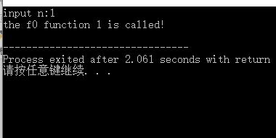
图7.6：字段结构的程序运行结果

（2）假设用单向链表建立一张班级成绩单，包括每个学生的学号、姓名、英语、高等数学、普通物理、C语言程序设计四门课程的成绩，试用函数编程实现下列功能：
输入每个学生的各项信息。
输出每个学生的各项信息。
修改指定学生指定数据项的内容。
统计每个同学的平均成绩(保留两位小数)。
输出各位同学的学号、姓名、四门课程的总成绩和平均成绩。
1）算法思想：用一个自引用结构声明链表的每个结点的形式，包括学号，姓名，英语，高等数学，普通物理，C语言程序设计和一个指向自身结构类型的指针。利用这种结构建立起一个链表。然后利用指针对链表进行操作。
2）算法流程图如图7.7所示：

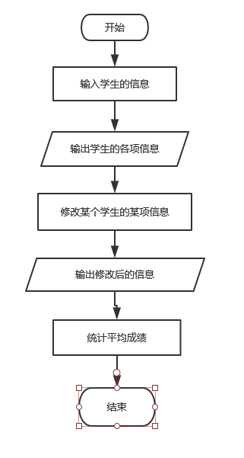
图7.7：成绩处理的算法流程图

3）源代码：
#include<stdio.h>
#include<string.h>
#include<stdlib.h>
char a[6][10]={{"ID"},{"Name"},{"English"},{"Math"},{"Physics"},{"C"}};
struct score_table{
char ID[16];
char Name[21];
float English;
float Math;
float Physics;
float C;
struct score_table* next;
};

void create_node(struct score_table* head ,int i)
{
struct score_table *p,*q;
p=head;
int n;
for(n=0;n<i-2;n++)
p=p->next;
q=(struct score_table*)malloc(sizeof(struct score_table));
p->next=q;
q->next=NULL;
scanf("%s",q->ID);
scanf("%s",q->Name);
scanf("%f%f%f%f",&q->English,&q->Math,&q->Physics,&q->C);
}

void xiugai(struct score_table*head,char ID[],char coursename[],float grade)
{
struct score_table *p;
p=head;
while(strcmp(p->ID,ID))
p=p->next;
if(!strcmp(a[2],coursename))
p->English=grade;
if(!strcmp(a[3],coursename))
p->Math=grade;
if(!strcmp(a[4],coursename))
p->Physics=grade;
if(!strcmp(a[5],coursename))
p->C=grade;
}

void title(void)
{
printf("%-15s",a[0]);
printf("%-20s",a[1]);
printf("%-10s",a[2]);
printf("%-10s",a[3]);
printf("%-10s",a[4]);
printf("%-10s\n",a[5]);
}
int main()
{
int n;
scanf("%d",&n);
struct score_table* head,*q;
q=(struct score_table*)malloc(sizeof(struct score_table));
head=q;
scanf("%s",head->ID);
scanf("%s",head->Name);
scanf("%f",&head->English);
scanf("%f",&head->Math);
scanf("%f",&head->Physics);
scanf("%f",&head->C);
int m;
for(m=2;m<n+1;m++)
create_node(head,m);
title();
q=head;
for(m=0;m<=n-1;m++)
{
printf("%-15s",q->ID);
printf("%-20s",q->Name);
printf("%-10.2f",q->English);
printf("%-10.2f",q->Math);
printf("%-10.2f",q->Physics);
printf("%-10.2f\n",q->C);
q=q->next;

}
printf("\n");
int needxiugai;
scanf("%d",&needxiugai);
char ID[needxiugai][15];
char coursename[needxiugai][10];
float grade[needxiugai];
for(m=0;m<needxiugai;m++)
{
scanf("%s",ID[m]);
scanf("%s",coursename[m]);
scanf("%f",&grade[m]);
}
for(m=0;m<needxiugai;m++)
xiugai(head,ID[m],coursename[m],grade[m]);
printf("Alter:\n");

title();
q=head;
for(m=0;m<=n-1;m++)
{
printf("%-15s",q->ID);
printf("%-20s",q->Name);
printf("%-10.2f",q->English);
printf("%-10.2f",q->Math);
printf("%-10.2f",q->Physics);
printf("%-10.2f\n",q->C);
q=q->next;

}
printf("\nSumAndAvg:\n");
printf("%-15s%-20s",a[0],a[1]);
printf("SUM AVG \n");
float sum[n],avg[n];
q=head;
for(m=0;m<n;m++)
{
sum[m]=q->English+q->C+q->Math+q->Physics;
avg[m]=sum[m]/4.0;
q=q->next;
}
q=head;
for(m=0;m<n;m++)
{
printf("%-15s%-20s",q->ID,q->Name);
printf("%-10.2f",sum[m]);
printf("%-10.2f\n",avg[m]);
q=q->next;
}
return 0
}
4）测试
测试用例
输入的成绩信息：
U20140101 zhangxiaohua 85 86 87 88
U20140102 wangxiaoke 78 89 91 93
U20140103 lixiaogang 55 78 82 76
修改的内容：
U20140101 Math 92
U20140103 English 78
理论的输出结果：
输入后的理论输出结果：
U20140101 zhangxiaohua 85.00 86.00 87.00 88.00
U20140102 wangxiaoke 78.00 89.00 91.00 76.00
U20140103 lixiaogang 55.00 78.00 82.00 76.00
修改后的理论输出结果：
U20140101 zhangxiaohua 85.00 92.00 87.00 88.00
U20140102 wangxiaoke 78.00 89.00 91.00 93.00
U20140103 lixiaogang 78.00 78.00 82.00 76.00
总成绩和平均成绩的理论输出：
U20140101 zhangxiaohua 352.00 88.00
U20140102 wangxiaoke 351.00 87.75
U20140103 lixiaogang 314.00 78.50
程序运行结果如图7.8所示：

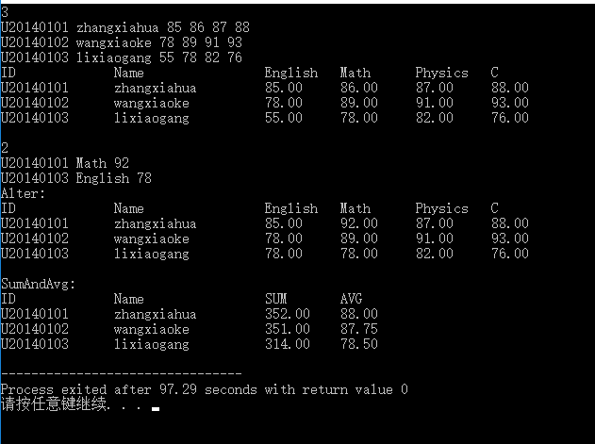
图7.8成绩处理的运行结果

7.2.4 选做题
（1）对上述程序设计题中第（2）题的程序，增加按照平均成绩进行升序排列的函数，试写出用交换结点数据域的方法升序排列的函数，排序课用选择法和冒泡法。
1）算法思想：声明一个与成绩结构相同的结构，用来交换两个结点，用冒泡排序法来排序。交换字符串的时候用strcpy函数实现。
2）源代码：

printf("\nSort:\n%-15s%-20s",a[0],a[1]);
printf("AVG \n");
struct score_table change;
change.next=NULL;
float avgchange;
int k;
for(m=0;m<n-1;m++)
{
for(k=0;k<n-m-1;k++)
{
if(avg[k]>avg[k+1])
{
avgchange=avg[k];
avg[k]=avg[k+1];
avg[k+1]=avgchange;
q=head;
int we;
for(we=0;we<k;we++)
q=q->next;
struct score_table* pa;
pa=q->next;
{
strcpy(change.ID,pa->ID);
change.English=pa->English;
change.C=pa->C;
change.Math=pa->C;
change.Physics=pa->Physics;
strcpy(change.Name,pa->Name);
}
{
pa->C=q->C;
pa->Math=q->Math;
strcpy(pa->Name,q->Name);
pa->English=q->English;
strcpy(pa->ID,q->ID);
pa->Physics=q->Physics;
}
{
q->C=change.C;
q->English=change.English;
strcpy(q->ID,change.ID);
q->Math=change.Math;
strcpy(q->Name,change.Name);
q->Physics=change.Physics;
}

}
}
}
3）运行结果如图7.9所示：
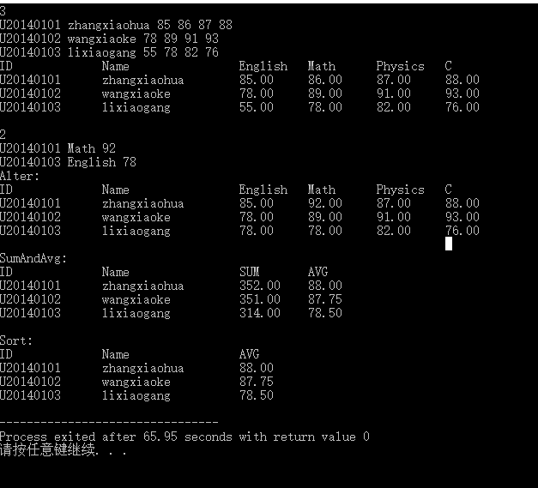
图7.9交换结点数据域是实现排序

（2）对选做题第（1）题，进一步写出用交换结点指针域的方法升序排序的函数。
1）算法思想：与上一题不同的是这里交换的是结点的指针域，将交换结点数据域改成交换结点的指针域就可以了
2）源代码：
#include<stdio.h>
#include<string.h>
#include<stdlib.h>
char a[6][10]={{"ID"},{"Name"},{"English"},{"Math"},{"Physics"},{"C"}};
struct score_table{
char ID[16];
char Name[21];
float English;
float Math;
float Physics;
float C;
struct score_table* next;
};

void create_node(struct score_table* head ,int i)
{
struct score_table *p,*q;
p=head;
int n;
for(n=0;n<i-2;n++)
p=p->next;
q=(struct score_table*)malloc(sizeof(struct score_table));
p->next=q;
q->next=NULL;
scanf("%s",q->ID);
scanf("%s",q->Name);
scanf("%f%f%f%f",&q->English,&q->Math,&q->Physics,&q->C);
}

void xiugai(struct score_table*head,char ID[],char coursename[],float grade)
{
struct score_table *p;
p=head;
while(strcmp(p->ID,ID))
p=p->next;
if(!strcmp(a[2],coursename))
p->English=grade;
if(!strcmp(a[3],coursename))
p->Math=grade;
if(!strcmp(a[4],coursename))
p->Physics=grade;
if(!strcmp(a[5],coursename))
p->C=grade;
}

void title(void)
{
printf("%-15s",a[0]);
printf("%-20s",a[1]);
printf("%-10s",a[2]);
printf("%-10s",a[3]);
printf("%-10s",a[4]);
printf("%-10s\n",a[5]);
}
int main()
{
int n;
scanf("%d",&n);
struct score_table* head,*q;
q=(struct score_table*)malloc(sizeof(struct score_table));
head=q;
scanf("%s",head->ID);
scanf("%s",head->Name);
scanf("%f",&head->English);
scanf("%f",&head->Math);
scanf("%f",&head->Physics);
scanf("%f",&head->C);
int m;
for(m=2;m<n+1;m++)
create_node(head,m);
title();
q=head;
for(m=0;m<=n-1;m++)
{
printf("%-15s",q->ID);
printf("%-20s",q->Name);
printf("%-10.2f",q->English);
printf("%-10.2f",q->Math);
printf("%-10.2f",q->Physics);
printf("%-10.2f\n",q->C);
q=q->next;

}
printf("\n");
int needxiugai;
scanf("%d",&needxiugai);
char ID[needxiugai][15];
char coursename[needxiugai][10];
float grade[needxiugai];
for(m=0;m<needxiugai;m++)
{
scanf("%s",ID[m]);
scanf("%s",coursename[m]);
scanf("%f",&grade[m]);
}
for(m=0;m<needxiugai;m++)
xiugai(head,ID[m],coursename[m],grade[m]);
printf("Alter:\n");

title();
q=head;
for(m=0;m<=n-1;m++)
{
printf("%-15s",q->ID);
printf("%-20s",q->Name);
printf("%-10.2f",q->English);
printf("%-10.2f",q->Math);
printf("%-10.2f",q->Physics);
printf("%-10.2f\n",q->C);
q=q->next;

}
printf("\nSumAndAvg:\n");
printf("%-15s%-20s",a[0],a[1]);
printf("SUM AVG \n");
float sum[n],avg[n];
q=head;
for(m=0;m<n;m++)
{
sum[m]=q->English+q->C+q->Math+q->Physics;
avg[m]=sum[m]/4.0;
q=q->next;
}
q=head;
for(m=0;m<n;m++)
{
printf("%-15s%-20s",q->ID,q->Name);
printf("%-10.2f",sum[m]);
printf("%-10.2f\n",avg[m]);
q=q->next;
}
printf("\nSort:\n%-15s%-20s",a[0],a[1]);
printf("AVG \n");
struct score_table change;
// change=(struct score_table*)malloc(sizeof(struct score_table));
change.next=NULL;
float avgchange;
int k;
for(m=0;m<n-1;m++)
{
for(k=0;k<n-m-1;k++)
{
if(avg[k]>avg[k+1])
{
avgchange=avg[k];
avg[k]=avg[k+1];
avg[k+1]=avgchange;
q=head;
int we;
for(we=0;we<k-1;we++)
q=q->next;
struct score_table*pk,*pk1;
pk=q->next;
pk1=pk->next;
if(k==0)
{
pk=q;
pk1=pk->next;
q=pk1;
pk->next=pk1->next;
pk1->next=pk;

}
else
{
q->next=pk1;
pk->next=pk1->next;
pk1->next=pk;
}

}
}
}
q=head;
for(m=0;m<n;m++)
{
printf("%-15s%-20s",q->ID,q->Name);
printf("%-10.2f",avg[m]);
printf("\n");
q=q->next;
}

return 0;

}
3）程序运行结果如图7.10所示：

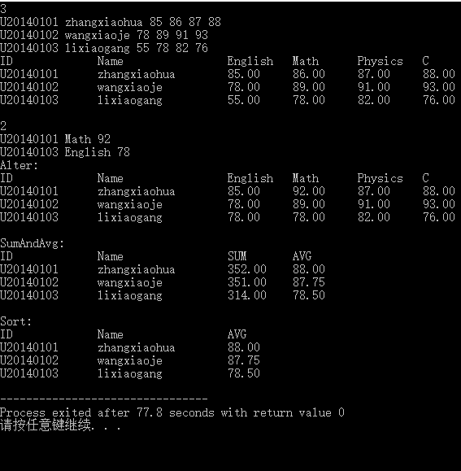
图7.10：交换结点指针域的运行结果

7.3实验小结：
这次实验的内容较多，难度也较大，课堂上没有写完，课下自己又花了一些时间把剩下的题目做了。通过这次的实验，我对结构、联合、链表的理解更加的深刻了，对其的使用也更加的熟练

8文件实验

8.1 实验目的
（1）熟悉文本文件和二进制文件在磁盘中的存储方式。
（2）熟练掌握流式文件的读写方法。

8.2 实验内容及要求

8.2.1 文件类型的程序验证：
设有程序：
#include<stdio.h>
int main(void)
{
short a=0x253f,b=0x7b7d;
char ch;
FILE* fp1,*fp2;
fp1=fopen("d:\\abc1.bin","wb+");
fp2=fopen("d:\\abc2.txt","w+");
fwrite(&a,sizeof(short),1,fp1);
fwrite(&b,sizeof(short),1,fp1);
fprintf(fp2,"%hx %hx",a,b);
rewind(fp1);rewind(fp2);
while((ch=fgetc(fp1))!=EOF)
putchar(ch);
putchar('\n');
while((ch=fgetc(fp2))!=EOF)
putchar(ch);
putchar('\n');
fclose(fp1);
fclose(fp2);
return 0;
}
（1）请思考程序的输出结果，然后通过上机运行来加以验证。
1）解答思路：fp1指向的文件的打开方式是wb+。意思是以读写方式二进制格式打开或创建。所以数据在被写入文件的时候是二进制格式。根据后面的操作可以知道程序是把a和b的二进制码写入了文件。并且两个二进制码之间没有间隔。
fp2指向的文件是以读写方式文本格式代开或创建，所以写入的是字符。根据后面的操作可知。写入的是a、b的十六进制数字形式。两个数字之间用一个空格隔开。
2）理论输出结果：
？%}{
253f 7b7d
3）程序运行结果如图8.1所示：

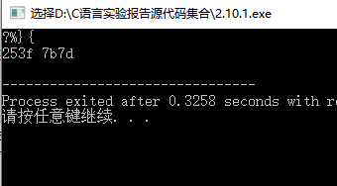
图8.1：程序运行结果

（2）两处sizeof(short)均改为sizeof(char)后，结果有什么不同？为什么？
1）解答思路：改为sizeofL（char）后，在写入fp1指向的文件时a=0x253f,b=0x7b7d;的内容并不会全部写入，只有低字节会写入，所以在后面输出的时候只会有低字节对应的字符，也即是输出变为：？}
2）程序运行结果如图8.2所示：

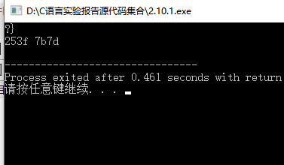
图8.2将sizeof（short）改为sizeof（char）的运行结果

（3）将fprintf(fp2,”%hx %hx”,a,b)改为fprintf(fp2,”%d %d‘，a,b,)后结果有什么不同。
1）解答思路：将转换说明改为%d之后，意味着输出时按照十进制的数字格式输出，所以输出会变为a和b的十进制数字。即 9535 31613.
2）程序运行结果如图8.3所示：

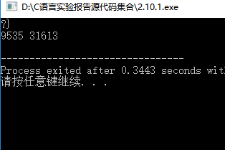
图8.3将%hx改为%d后的程序运行结果

8.2.2源程序修改、替换
已知将指定的文本文件内容在屏幕上显示出来的命令行格式为
type filename
(1)下面源程序中存在什么样的逻辑错误（先观察执行结果）？请对源程序进行修改、调试，使之能够正确完成指定任务。
源程序：
#include<stdio.h>
#include<stdlib.h>
int main(int argc,char* argv[])
{
char ch;
FILE* fp;
if(argc!=2)
{
printf("Arguments error!\n");
exit(-1);
}
if((fp=fopen(argv[],"r"))==NULL)
{
printf("Can't open %s file! \n",srgv[1]);
exit(-1);
}
while(ch=fgetc(fp)!=EOF)
putchar(ch);
fclose(fp);
return 0;
}
1）程序运行结果如图8.4所示：

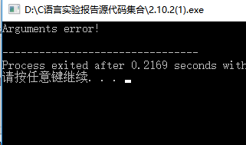
图8.4程序未修改时的运行结果

2）错误分析：
在传给程序命令行参数type filename时，实际上是有三个参数的，前面还有一个指向可执行文件名字符串，所以源代码中的if(argc!=2)应该改为if(argc!=3)后面的argv[1]应该改为argv[2]。
程序并没有创建一个文件。所以无法打开文件，也无法输出文件的内容。应该修改为 FILE*fp=fopen("filename","w+");
char op[]="Computer Science";
fprintf(fp,"%s",op);
while(ch=fgetc(fp)!=EOF)这里应该把！=号左边的表达式加上括号。
3）修改之后的程序运行结果如图8.5所示：

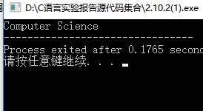
图8.5：修改之后的程序运行结果

（2）用输入输出重定向freopen改写上述源程序中的main函数。
1）源代码：
#include<stdio.h>
#include<stdlib.h>
int main(int argc,char*argv[])
{
char ch;
FILE*fp=stdin;
if(argc!=3)
{
printf("Arguments error!\n");
exit(-1);
}
if((fp=fopen(argv[2],"r"))==NULL)
{
printf("Can't open %s file!\n",argv[2]);
exit(-1);
}
freopen(fp,"r",stdout);
while((ch=fgetc(fp))!=EOF)
putchar(ch);
fclose(fp);
return 0;
}
2）运行结果如图8.6所示：

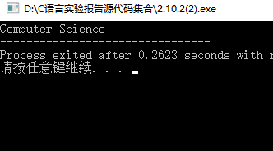
图8.6修改后的程序运行结果

8.2.3 程序设计
编写并上机调试运行能实现以下功能的程序：
（1）编写一个程序，实现以下功能：从键盘输入一行英文句子，将每个单词的首字母换成大写字母，然后输出到一个磁盘文件“test”中保存。
1）解题思路：一行英文句子，空格后面接着的就是每个单词的首字母，把这些首字母转换成大写，然后输出到磁盘文件test中保存就可以了。
2）算法流程图如图8.7所示：

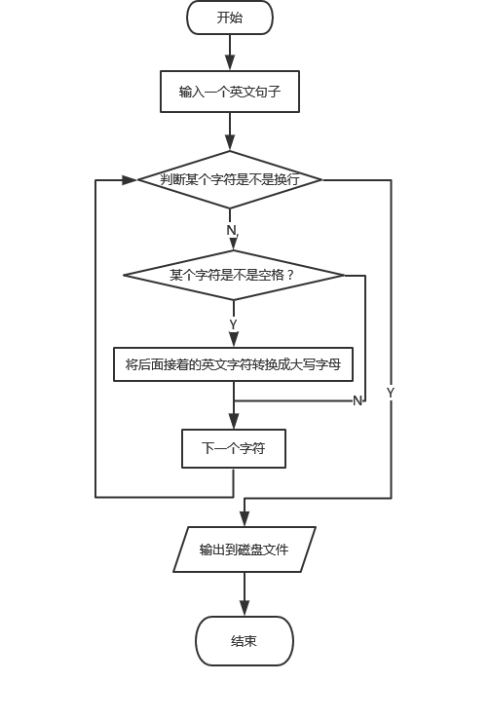
图8.7算法流程图

3）源代码：
#include<stdio.h>
int main()
{
char sentence[100];
sentence[0] = getchar();
int i=0;
while(sentence[i]!='\n')
{ i+=1;
sentence[i] = getchar();
}
if(97<sentence[0]&&sentence[0]<122)
sentence[0]=sentence[0]-32;
i=0;
while(sentence[i]!='\n')
{
if(sentence[i]!=' ')
i++;
else
{
if(97<sentence[++i]&&sentence[++i]<122)
sentence[i-1]=sentence[i-1]-32;

}
}

FILE *p = fopen("D:\\test.txt","w");
fprintf(p, "%s",sentence);
return 0;

}
4）测试：
测试用例：today is very hot
理论输出：Today Is Very Hot
测试用例的运行结果如图8.8所示：

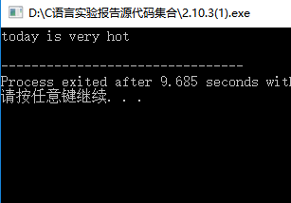
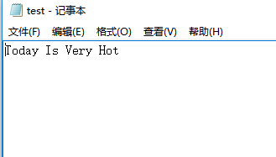
图8.8程序运行结果

8.3 实验小结
这是最后一次实验，由于以前的实验还有一些内容没有全部完成，这次时间不够，没有完成这次实验的内容，只能课后自己再做完了。这学期的实验课上也学到了很多东西，感觉收获很多。谢谢老师们的教导。

参考文献：
[1]曹计昌，卢萍，李开. C语言程序设计，北京：科学出版社2013
[2]李开，卢萍，曹计昌. C语言实验与课程设计，北京：科学出版社，2011

